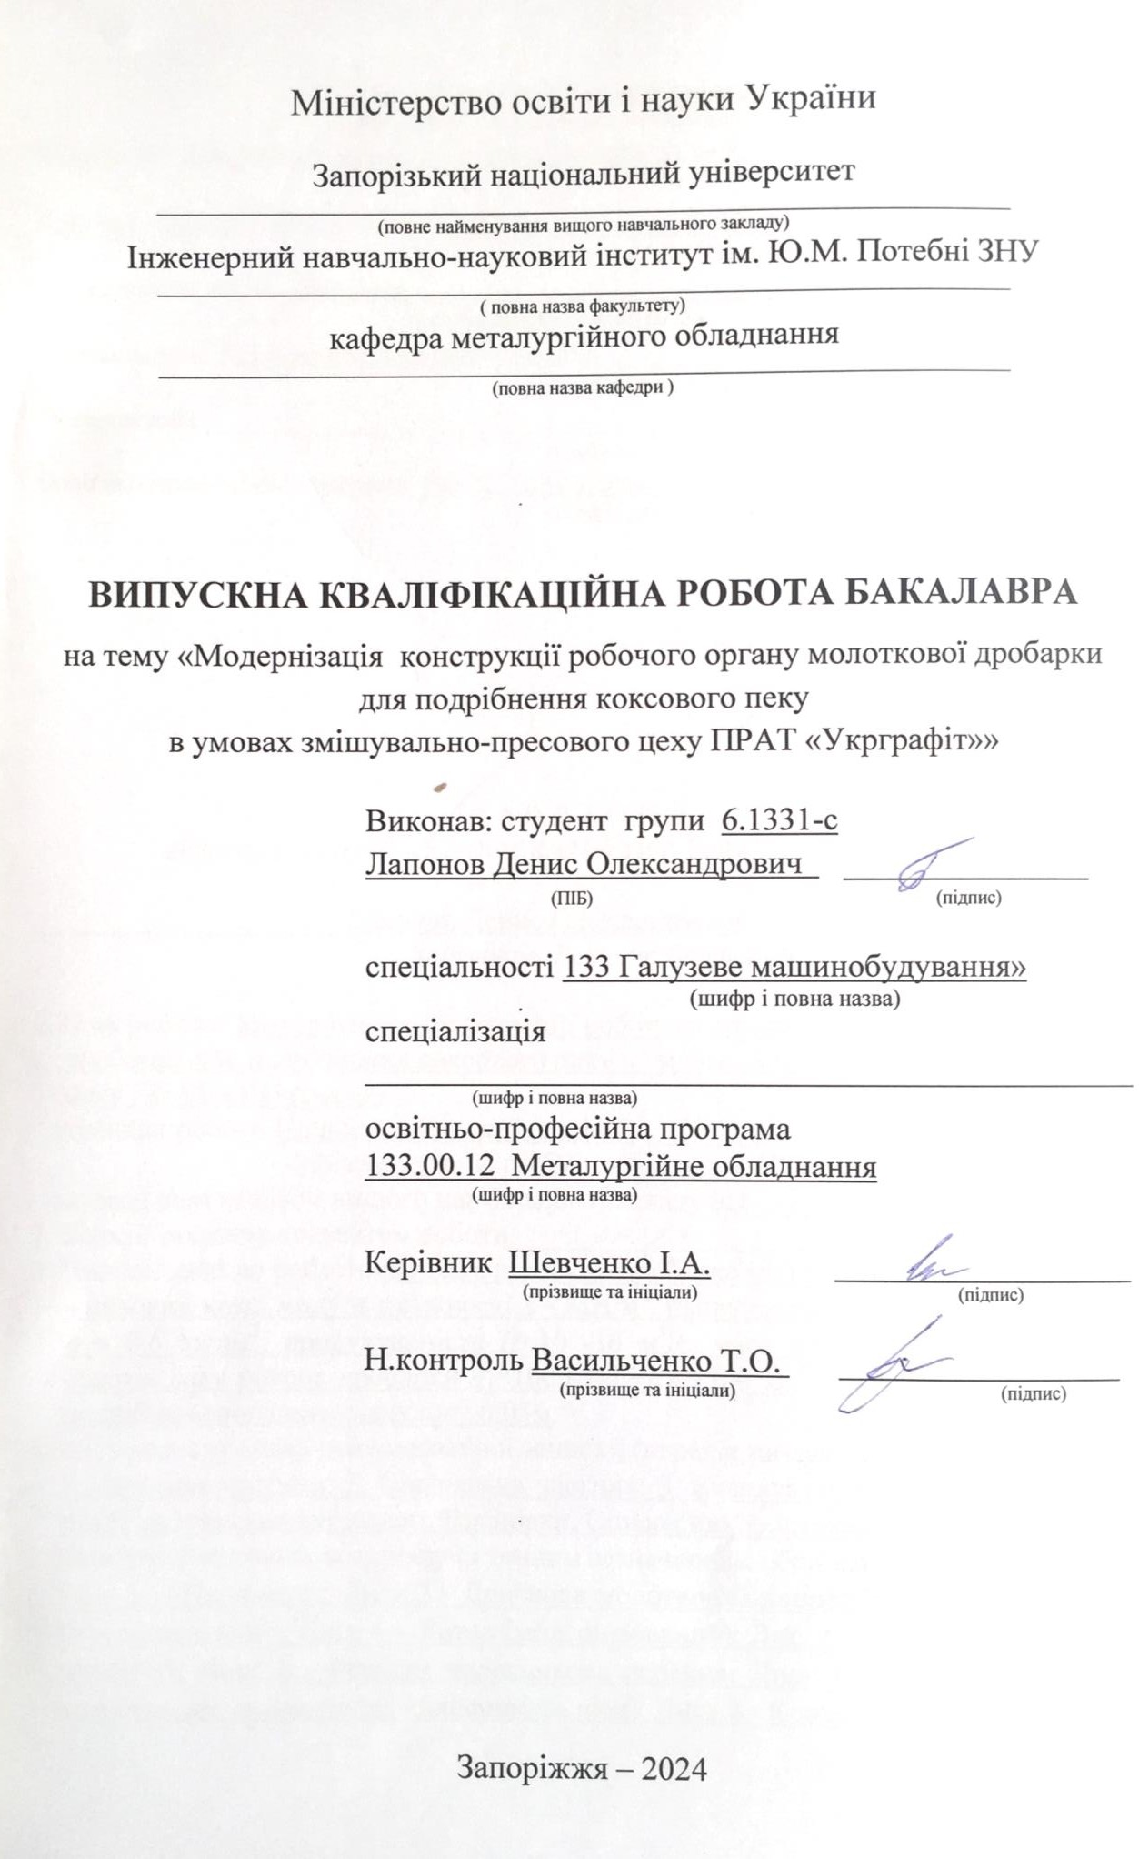

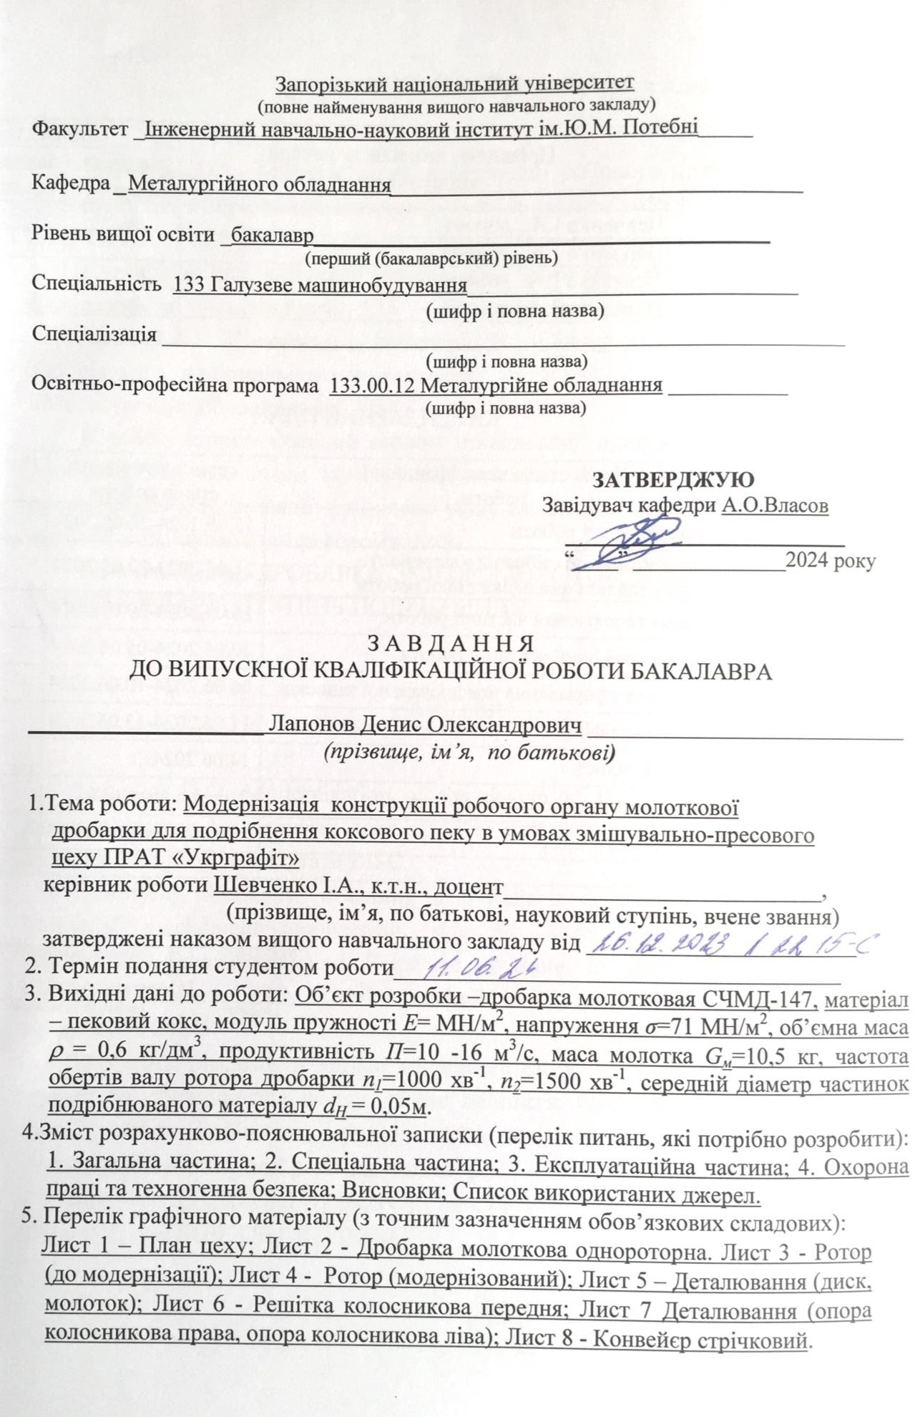

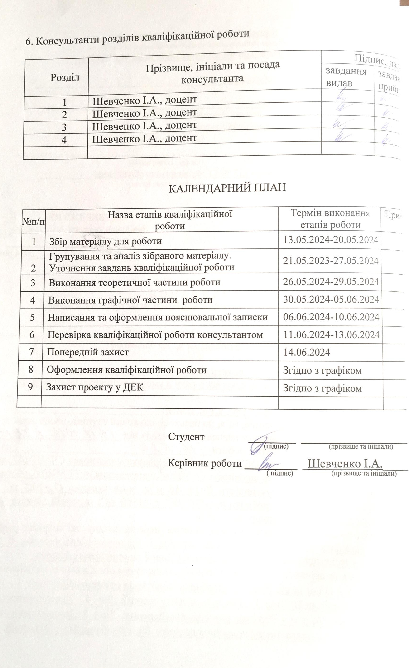

3

АНОТАЦІЯ

Лапонов Д.О. Модернізація конструкції робочого органу молоткової дробарки для подрібнення коксового пеку в умовах змішувально-пресового цеху ПРАТ «Укрграфіт».
Кваліфікаційна випускна робота для здобуття ступеня вищої освіти бакалавра за спеціальністю 133 – Галузеве машинобудування, науковий керівник І.А. Шевченко. Інженерний навчально-науковий інститут запорізького національного університету ім. Ю.М. Потебні ЗНУ, кафедра
«Металургійне обладнання», 2024.
В роботі запропонований варіант модернізації однороторної молоткової дробарки шляхом зміни конструкції молотків. Виконані розрахунки для провадження модернізації; приділено увагу питанням техногенної безпеки та екології в змішувально-пресовому цеху.
Ключові слова: ДРОБАРКА, РОТОР, МОЛОТОК, ПЕКОВИЙ КОКС, ЕНЕРГІЯ УДАРУ, СТУПІНЬ ПОДРІБНЕННЯ.

ABSTRACT

Laponov D.O. Modernization of the design of the working body of the hammer crusher for grinding coke pitch in the conditions of the mixing and pressing workshop of Ukrgrafit PJSC.
Qualifying thesis for obtaining a bachelor's degree in specialty 133 - Industrial mechanical engineering, scientific supervisor I.A. Shevchenko. Engineering Educational and Scientific Institute of Zaporizhzhia National University named after Yu.M. Potebni ZNU, department "Metallurgical equipment", 2024.
The work proposes a variant of modernization of a single-rotor hammer crusher by changing the design of the hammers. Completed calculations for carrying out modernization; attention is paid to issues of man-made safety and ecology in the mixing and pressing workshop.
Key words: CRUSHER, ROTOR, HAMMER, BAKING COKE, IMPACT ENERGY, DEGREE OF CRUSHING.

ЗМІСТ

СКОРОЧЕННЯ ТА УМОВНІ ПОЗНАКИ …………………………………. | 6
ВСТУП ………………………………………………………………………. | 7
1 ЗАГАЛЬНА ЧАСТИНА ………………………………………………….. | 8
1.1 Характеристика продукції, що випускається ПАТ «Укрграфіт» і технологічних переділів ……………………………………………... | 8
1.2 Технологічний процес виготовлення продукції змішувально-  пресового цеху ……………………………………………………….. | 11
1.3 Характеристика механічного устаткування цеху вугільних  заготовок ……………………………………………………………… | 14
1.4 Обґрунтування і розробка вибраної модернізації …………………. | 18
2 СПЕЦІАЛЬНА ЧАСТИНА ……………………………………………. | 19
2.1 Технологічний процес подрібнення матеріалів …………………….. | 19
2.2 Огляд й аналіз конструкцій молоткових дробарок ………………… | 20
2.3 Устрій і принцип роботи молоткової дробарки типу СМД – 147 …. | 23
2.4 Опис та обґрунтування модернізації молоткової дробарки ……….. | 27
2.5 Розрахунок параметрів дроблення та механізмів молоткової дробарки ………………………………………………………………. | 29
2.5.1 Розрахунок потужності подрібнення матеріалу ………………. | 29
2.5.2 Перевірка вала ротора …………………………………………… | 38
2.5.3 Вибір електродвигуна привода дробарки ……………………… | 41
2.6 Розрахунок параметрів стрічкового конвеєра механізму розвантаження дробарки …………………………………………….. | 42
3 ЕКАСПЛУАТАЦІЙНА ЧАСТИНА …………………………………… | 56
3.1 Монтаж дробильного устаткування …………………………………. | 56
3.2 Розрахунок фундаменту під молоткову дробарку СМД – 147 ……. | 56
3.3 Розрахунок анкерних болтів …………………………………………. | 60
3.3.1 Розрахунок анкерних болтів дробарки …………………………. | 60
3.3.2 Розрахунок анкерних болтів платформи електродвигуна …….. | 62
3.4 Розрахунок площі пакету підкладок для дробарки ………………... | 63
3.4.1 Розрахунок площі пакету підкладок для дробарки ……………. | 63
3.4.2 Розрахунок площі пакету підкладок для дробарки ……………. | 65

3.4.3 Розрахунок площі пакету підкладок для двигуна ……………... | 65
3.5 Розрахунок траверси для стропування ротора молоткової дробарки ……………………………………………………………. | 65
4 ОХОРОНА ПРАЦІ ТА ТЕХНОГЕННА ЕЗПЕКА ……………………. | 65
4.1 Характеристика потенційних небезпечних та шкідливих виробничих факторів……………………………………………... | 72
4.2 Заходи з поліпшення умов праці ………………………………….. | 75
4.3 Виробнича санітарія. Опалення й вентиляція ……………………. | 76
4.4 Пожежна безпека …………………………………………………….. | 77
ВИСНОВКИ ………………………………………………………………… | 78
СПИСОК ВИКОРИСТАНИХ ДЖЕРЕЛ…………………………………… | 80
Список виконаних креслень | 83
ДОДАТКИ …………………………………………………………………… | 84

ПЕРЕЛІК УМОВНИХ ПОЗНАЧЕНЬ

n | число обертів ротора за хвилину
z | кількість рядів молотків
R | радіус кола осей підвісу молотка
l | довжина молотка
h_{м} | висота молотка
b₁ | товщина ніжки молотка
l₁ | довжина ніжки молотка
s | ширина молотка
b₂ | товщина бойка
l₂ | довжина бойка
β | кут повороту ротора за час удару
Rзовн | зовнішній радіус ротора
D_{P} | діаметр робочої зони ротора
D | діаметр кола підвісу молотка
v_{Р} | окружна швидкість ротора
ZС | відстань від осі ротора до точки контакту молотка зі шматком
v_{м} | швидкість молотка до удару
vм/ | швидкість молотка після удару
vм2 | швидкість молотка наприкінці удару
vч3 | швидкість частки після зіткнення
J_{м} | момент інерції молотка
Е | модуль пружності
i | ступінь подрібнення матеріалу
dср | середній діаметр частинок подрібнювального матеріалу після дроблення вільним ударом
Fуд | сила удару
Δl₂ | деформація шматка матеріалу під час удару молотками
A | енергія
HB | твердість за Брінеллем

ВСТУП

Молоткові дробарки широко застосовуються в металургійному виробництві, в гірничій промисловості та на вуглезбагачувальних фабриках. Молоткові дробарки призначені для крупного, середнього і дрібного дроблення матеріалів низької і середньої твердості, але частіше їх застосовують для середнього і дрібного дроблення. Молоткова дробарка може виконувати дроблення як сухого, так і мокрого матеріалу.
В умовах змішувально-пресового цеху ПРАТ «Укрграфіт» для подрібнення коксового пеку застосовують однороторну молоткову дробарку СМД-147.
До переваг молоткових дробарок відносяться: висока продуктивність; малі енергозатрати; висока ступінь подрібнювання; компактність; легко регулюється швидкість обертання; невелика маса; простота конструкції.
Недоліками молоткових дробарок є не придатність для подрібнювання твердих матеріалів; швидкий знос молотків і футеровки; не можливість подрібнювати дуже вологі матеріали; потреба міцного фундаменту; відсутність чіткої теорії розрахунку процесу.
Актуальним є питання модернізації ротора дробарки для підвищення її робочих характеристик і надійності експлуатації.
Об’єкт проектування – вузли молоткової дробарки СМД-147 для подрібнення коксового пеку в умовах змішувально-пресового цеху ПРАТ
«Укрграфіт» та навантаження, діючі на них.
Мета роботи – визначення оптимальних параметрів робочого вузла молоткової дробарки та вибір оптимального устаткування для подрібнення кокосового пеку.
Пояснювальна записка до кваліфікаційної роботи бакалавра містить 84 сторінки тексту, 19 рисунків, 4 таблиць, 10 додатків. Бібліографічний список містить 23 найменування використаних літературних джерел.

- ЗАГАЛЬНА ЧАСТИНА

  - Характеристика продукції ПАТ «Укрграфіт» ітехнологічних переділів.

Публічне акціонерне товариство «УКРГРАФІТ» є одним із засновників вуглеграфітової промисловості в світі, і початок нашої історії сягає у далекий 1933 рік. Нині ми оперуємо повним циклом виробництва вуглецевих рішень для більшості промислових індустрій світу. Електродна, катодна та інша продукція УКРГРАФІТ відіграє найважливішу роль у виробництві сталі, алюмінію, сплавів та інших матеріалів, які сьогодні використовує кожна людина на планеті [1].
Вже понад 90 років ми оптимізуємо процеси виплавки та електролізу наших клієнтів, поєднуючи досвід, винахідливість, кращу якість сировини та передові технології. Разом із нашими споживачами ми робимо сучасний світ можливим.
Одним з найбільш важливих та енерговитратних етапів виробництва графітованої продукції є переділ графітації. Процес утворення штучного графіту проходить при температурі понад 2500°C.
Раніше для графітації продукції ми використовували електропечі, які працюють за методом Ачесона. Даний метод передбачає нагрівання пересипного матеріалу, який, у свою чергу, нагріває заготовки, що графітуються. Це призводить до підвищених витрат електроенергії на одиницю продукції, тривалих циклів процесів графітації та виділення оксиду вуглецю у великих кількостях, джерелом якого є пересипний матеріал.
В 2019 р. на підприємстві було повністю завершено роботи із створення комплексу з 11 печей поздовжньої графітації. Реалізація проекту зайняла понад три роки та виконувалася із фінансовою участю Європейського банку реконструкції та розвитку.

Створений комплекс печей немає аналогів в Україні. Майже кожен його елемент – унікальний. Рухомий модуль підживлення печей поздовжнього графітування, сконструйований та виготовлений в рамках даного проєкту, став підсумком спільної роботи вчених, проєктувальників та спеціалістів промислових підприємств нашої країни. Експлуатація нової системи поздовжньої графітації дозволила скоротити технологічний процес в 7 разів.
На ПАТ "Укрграфіт" виробляється вуглецева продукція в асортименті до 100 найменувань.
Основні види продукції, яку випускає підприємство: електроди графітовані (використовуються у дугових сталеплавильних печах для виплавки сталей, спеціальних складів); блоки графітовані для доменних печей, мають високутеплопровідність і термостійкість; подові блоки використовуються для футеровки алюмінієвих електролізерів (набивання подини); бічні блоки також використовуються для футеровки алюмінієвих електролізерів; різної конфігурації фасонні вироби на основі графітованої продукції; маси подова, електродна, анодна.
Основними видами сировинних матеріалів для виробництва вуглеграфітової продукції є: антрацит і термоантрацит, коксу нафтові мало сірчисті марок КНКЕ, КНПЕ, сланцеві. У якості сполучного застосовується пек кам'яновугільний електродний.
Принципова технологічна схема електродного виробництва складається з ряду основних операцій, а саме: отримання та підготовка сировинних матеріалів; формування мас; пресування «зелених» заготовок, бічних, подових блоків; випал; просочення; графітація; механічна обробка [1].
При виробництві вугільних заготовок виключається процес графітаціі і просочення. Товарні маси відправляються споживачеві після формування. Усі технологічні операції мають велике значення для забезпечення високого виходуякісної продукції.

Змішувально–пресовий переділ включає два структурних підрозділи: Змішувально–пресовий цех № 1 і № 2.
Змішувально–пресовий цех № 1 спеціалізований на випуску заготовок різних футеровочних виробів на основі термічно обробленого антрациту для алюмінієвих електролізерів, доменних та інших руднотермічних печей при виробництві феросплавів, нікелю фтору і ін., а також товарної вуглецевої маси для самоспікающихся електродів.
Введено в експлуатацію у 1996р. і не має аналогів у країнах СНД за компонуванням, апаратурному оформленню та автоматизації технологічних процесів.
Апаратурне оформлення цеху увібрало в себе останні досягнення в області електродного виробництва, оснащене потужними електрокальцінаторами для глибокої термічної обробки сировинних матеріалів. У цеху є технологічні лінії: підготовки сировини, виробництва пресованих подових блоків для алюмінієвих електролізерів і футеровочних блоків для різних руднотермічних печей; виробництва пресованих заготовок бічної футеровки алюмінієвих електролізерів і різних блоків з максимальним розміром 400×550 мм; виробництва електродної вуглецевої маси для самоспалючихся електродів.
Пресова ділянка цеху оснащена двома потужними гідравлічними прошивними пресами зусиллям 63 і 35 МН. Усі технологічні лінії працюють в автоматизованому режимі. Дозування компонентів сухої шихти і пеку проводиться в автоматичному режимі із застосуванням точних дозаторів.
Змішувально–пресовий цех № 2 здійснює виготовлення заготовок для всього асортименту графітованих електродів і графітованих анодів на основі мало зернистих нафтових коксів, а також вуглецевої анодної маси, яка застосовується при виробництві алюмінію. Він є первинною ланкою в процесі виробництва електродної продукції.
Введено в експлуатацію у 1952 р. оснащений 40-метровими прогартувальними обертовими печами барабанного типу, опалювальними

природним газом для термічної обробки коксом і гідравлічними пресами зусиллям 1000–4000 т ,одинадцятьма змішувальними машинами ємністю 2000 л. Основне технологічне устаткування цеху було модернізовано в 70–х і 80–х роках.
Цех випалу: термічний переділ, призначений для випалення при температурі 850– 900оС всіх видів вуглеграфітових заготовок, як на основі нафтових коксів, так і на основі термоантрациту.
Оснащений багатокамерними кільцевими печами безперервної дії, опалювальними природним газом з тривалістю технологічного циклу 325– 400 годин.
У складі цеху сучасне відділення пекопропросочення заготовок, оснащене унікальними автоклавами прохідного типу.
Цех графітаціі: переділ графітаціі заготовок електродів і анодів на основі нафтових коксів оснащений електричними печами опору, що працюють на змінному тапостійному струмі.
Частина цеху знаходиться на реконструкції, що передбачає будівництво корпусу, оснащеного електричними печами нового покоління «подовжньої графітаціі».
Цех механічної обробки електродів виконує механічну обробку різних електродних та інших вуглеграфітових виробів. Оснащений напівавтоматичними лініями і верстатами, що забезпечують необхідну точність обробки заготовок і нарізки різних типів різьблень.

  - Технологічний процес виготовлення продукції змішувально- пресового цеху

Змішувально–пресовий цех № 2 (ЗПЦ - 2) випускає наступні види продукції: графітовані електроди (Ø від 75 до 770 мм); спец. електроди (Ø від 75 до 770 мм); ніпельні заготовки для електродів (Ø від 75 до 770 мм); доменні блоки 400 мм²; хім. блоки; нудель – графіт; фасонні вироби;

мелкобрікетна анодна маса; крупнобрікетна анодна маса; стопорні пробки; прогартування антрациту.
Принципова технологічна схема виробництва електродної продукції складається з наступних операцій: зберігання, попереднє дроблення, прогартування малозольних коксів, зберігання голчастого коксу і повернень виробництва, дроблення, розмелювання, розсівання коксів і повернень виробництва, зберігання і підготовка сполучного, дозування компонентів і змішування маси, охолодження і усереднення маси, пресування заготовок, охолодження, розбракування і складування.
Технологічна схема виробництва пресованої продукції і анодної маси представлена на рисунку 1.1 та рисунку 1.2 відповідно.
Сировинні матеріали, що надходять в цех, розвантажуються в зумпфи і засіки складу сировини за видами. Зумпфи і засіки відокремлюються один від одного металевими перегородками. Умови зберігання сировини повинні виключати можливість його забруднення та змішування з іншими видами і сторонніми домішками. Подача коксу у виробництво здійснюється грейферним краном і системою транспортерів. Попереднє дроблення не прогартованих коксів здійснюється на зубчато-валковій дробарці. Середній розмір шматків коксів після дроблення не більше 70мм. Прогартування вуглецевих матеріалів проводиться у обертових прогартувальних печах при температурі 1300^{о}С. Прогартовані кокси розмелюються на дробарках і розсіюються в барабанних і вібраційних гуркотах. Розсіяний по фракціях прогартований і розмелений матеріал направляється в стільникові бункера.
Графітовані повернення виробництва роздавлюються на спеціальній установці і подаються на щокові дробарки, а потім направляються на додраблювання в молоткові дробарки. Розсів графітованих повернень за фракціями здійснюється на вібраційних гуркотах. Готові фракції надходять в сортові бункера. Повернення передаються на додраблювання і повертаються на повторний розсів [1].

Пресовані повернення виробництва роздавлюються на спеціальній установці і подаються на щокові дробарки. Додроблення повернень здійснюється в молоткових дробарках. Після дроблення пресовані повернення надходять в сортові бункера.
У якості сполучного матеріалу використовується пек кам'яновугільний (високо і низькотемпературний). Пек надходить у цех у термоцістернах і вивантажується в рідкому вигляді в резервуари-сховища. Температура зберігання пеку125-140^{о}С.
Пресування заготовок проводиться на гідравлічних пресах. Спресовані заготівки охолоджуються у водяній ванні, що обладнана роликовим транспортером.
Дозування складових компонентів сухої шихти проводиться за вагою в необхідній кількості, передбаченій робочими рецептом. Порядок дозування наступний: дозуються компоненти сухої шихти; дозується Fe₂O₃; пек заливається через 10-20 хвилин після початку змішування сухої шихти таоксиду заліза.
Змішування маси здійснюється у змішувачах періодичної дії ємністю 2000 л з паровим обігрівом.
Режим змішування маси наступний: час змішування сухої шихти 10-20 хвилин; тривалість заливання пеку не більше 10 хвилин; тривалість змішування маси від початку заливання пеку не менше 40 хвилин; температура вивантажуваної маси в літній час 120-135^{о}С, а в зимовий час 120-140^{о}С; загальна тривалість змішування 50-60 хвилин.
Вивантажена з змішувальних машин маса перед пресуванням охолоджується і усереднюється в міксерах. Температура маси, що вивантажується з міксера повинна бути 95-110^{о}С. Пресування заготовок проводиться на гідравлічних пресах. Спресовані заготовки охолоджуються у водяній ванні, обладнаній роликовим транспортером. Після закінчення охолодження заготовки розбраковуються і пред'являються до приймання ВТК, після чого складуються.

План змішувально–пресового цеху наведено в технічному кресленні
№1 «План цеху», наданому у додатку.

  - Характеристика механічного устаткування цеху вугільних заготовок

Дотримання технологічного процесу виробництва вугільних заготовок багато в чому залежить від технічного стану устаткування, що також впливає наефективність й економічні показники виробництва.
Ділянка підготовки шихти цеху вугільних заготовок нараховує більше ста одиниць механічного устаткування. Все устаткування є стандартним, що дозволяє значно зменшити витрати на його експлуатацію й ремонт. На ділянці представлені майже всі види машин: підйомні, транспортні, машини для здрібнювання, сортування, дозування, завантаження, розвантаження й ін. [2,3,9].
Перелік основного механічного устаткування змішувально- дробильного відділення наведений у таблиці 1.1. Там же наведені й деякі технічніхарактеристики цього устаткування [8,13].

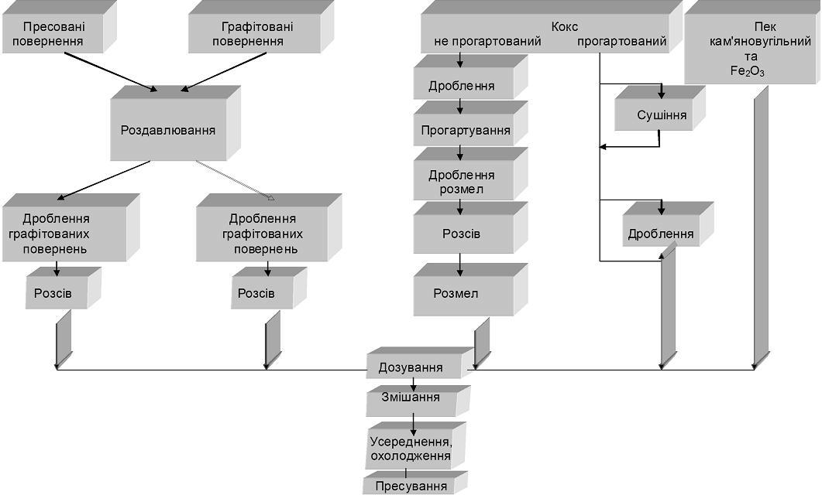

Рисунок 1.1 – Технологічна схема виробництва пресованої продукції [8]

17
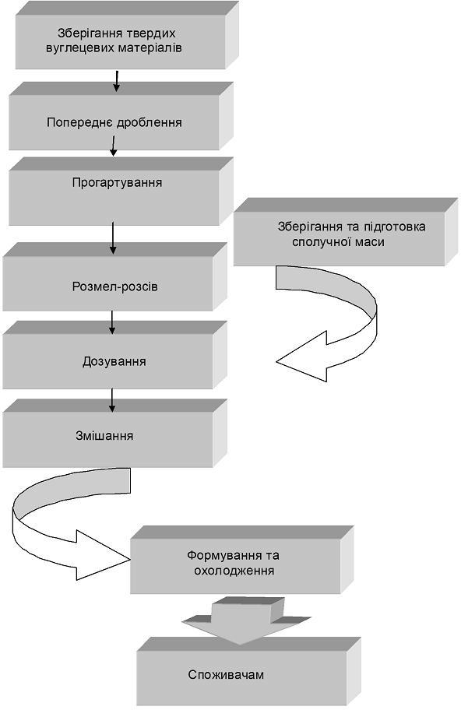

Рисунок 1.2 – Технологічна схема виробництва анодної маси [8]

18
Таблиця 1.1 – Основне й допоміжне устаткування цеху

Найменування устаткування | Тип | Кіл. | Призначення | Основні показники
 |  |  |  | Продуктив ність або вантажопід йомність | Загальна потужність двигунів, кВт | Габаритні розміри | Маса т
1 | 2 | 3 | 4 | 5 | 6 | 7 | 8
Дробарка двухвалкова  зубчаста | ДДЗ-4 | 4 | Дроблення шихти | до 100 т/год | 44 | 2550х  2400х  925 | 3,958
Дробарка щекова | СМД- 109 | 1 | Попереднє дроблення | до 35 м³/год | 45 | 2750х  2150х  2120 | 11
Дробарка щокова | СМД- 111Б | 1 | Попереднє дроблення | до 180 м³/год | 132 | 3750х  2150х  2120 | 54
Дробарка двухвалкова зубчаста | ДДЗ-6 | 1 | Дроблення шихти | не менш 15 т/год | 55 | 3800х  3100х  1340 | 12
Дробарка двухвалкова | ДГ - 1000x500 | 3 | Дроблення шихти | до 50м³/год | 45 | 4000х  3200х  1340 | 13,4
Дробарка молоткова однороторна | СМД- 147 | 6 | Дроблення шихти | 18-24  т/год | 55 | 1350х  1360х  1250 | 2,13
Гуркіт вібраційний | ГИЛ 32-0. 15 | 16 | Розсіювання матеріалів | - до 13,6 т  / год-м² . | 20 | 3200х  1686х  1100 | 0,868
Млин кульовий  тонкого млива | ШБМ 220 /  330 | 5 | Виготовлення тонкого млива | до 6 т/год | 200 | 7690х  4465х  3493 | 27т
Ваговий дозатор сухої  шихти | ДВСТ- 600 | 19 | Дозування сухої шихти | Діапазон зважування  80-600 кг | 10 | - | -
Розподільник шихти | РШ-8-  8-2,5 | 3 | Напрямок потоків шихти | Робочий обсяг -2,5  м3 | 0,55 | 2500х  2500х  3600 | 0,5
Дозатор пеку | ДП-П-3 | 15 | Зважування пеку | Робочий обсяг -1м³ | 30 | 3200х  1720х  1474 | 0,7

  - Обґрунтування і розробка вибраної модернізації.

Молоткова дробарка СМД -147 є одним з найбільш часто виходячих з ладу устаткуванням.
Найбільш вираженими недоліками дробарки СМД 147 є часта заміна молотків, пов’язана з їхнім швидким абразивним зношуванням та зменшення продуктивності дробарки впродовж експлуатації, за рахунок змінення геометрії молотків.
Об'єктом модернізації кваліфікаційної роботи є конструкція робочого органу молоткової дробарки для подрібнення коксового пеку молоткової дробарки СМД-147 в умовах змішувально-пресового цеху ПРАТ
«Укрграфіт».
В кваліфікаційній роботі вирішуються наступні завдання:
- в якості робочого органу роторної дробарки (молотка) застосовується пластина, що має форму неправильного шестикутника, симетричного щодо осей, уздовж поздовжньої осі симетрії якої розташовані отвори для його кріплення, бічні грані виконані паралельними поздовжньої осі симетрії, а верхня робоча поверхня утворено двома гранями, розташованими під кутом, причому її вершина перебуває на поздовжній осі симетрії молотка;
- розраховуються параметри режиму дроблення пекового коксу при числі обертів ротора 1000 хв⁻¹ та 1500 хв⁻¹ з метою підбору оптимальної конструкції дробильного вузла і матеріалу, що має високу стійкість в умовах динамічних навантажень;
- проводяться розрахунки на міцність найбільш навантажених деталей і вузлів, які вказують на високу працездатність і надійність машини;
- розраховуються необхідні показники роботи дробарки з метою забезпечення вимог щодо її експлуатації.

- СПЕЦІАЛЬНА ЧАСТИНА

  - Технологічний процес подрібнення матеріалів

Дробленням називають процес руйнування шматків (зерен) на більш дрібні зерна шляхом дії зовнішніх сил, що долають внутрішні сили зчеплення між частками. Умовно вважають, що при дробленні виходять зерна крупністю більш 5 мм, а при здрібнюванні – менш 5 мм. Машини, за допомогою яких здійснюють дроблення називають дробарками.
Подрібнення матеріалів здійснюється шляхом роздавлювання, розколювання, стирання й удару. У більшості випадків ці види впливу на матеріал використовуються комбіновано; при цьому звичайно основне значення має один з них, що обумовлене конструкцією машини, застосовуваної для здрібнювання.
Залежно від фізико-механічних властивостей і розмірів шматків (крупності) матеріалу, що подрібнюється, вибирають той або інший вид впливу. Так, дроблення твердих і крихких матеріалів роблять роздавлюванням, розколюванням і ударом, твердих і грузлих – роздавлюванням і стиранням. Дроблення матеріалів звичайно здійснюється сухим способом ( без застосування води), тонке здрібнювання часто проводять мокрим способом (з використанням води). При мокрому здрібнюванні пилоутворення не спостерігається й полегшує транспортування здрібнених продуктів.
Результат подрібнення характеризується ступенем здрібнювання – кількісна характеристика процесу, що показує в скільки раз зменшився розмір шматків або зерен матеріалу при дробленні або здрібнюванні.
Часто розміри шматків вихідного матеріалу досягають 1500 мм, тоді як у технологічних процесах іноді використовується матеріал, розміри часток якого становлять частки мікрона. Такі ступені здрібнювання досягаються при

здрібнюванні в кілька стадій, оскільки за одне приймання (на одній машині) не вдається одержати продукт заданої кінцевої крупності. Залежно від розмірів найбільш великих шматків вихідного й здрібненого матеріалу орієнтовно розрізняють наступні види дроблення: велике (i=2-6); середнє (i=5-10); дрібне (i=10-50); тонке (i=50-100); надтонке (більше 100) [12,14].
Дробарки працюють у відкритому й замкненому циклах. При здрібнюванні у відкритому циклі матеріал проходить через подрібнювальну машину один раз. У відкритому циклі проводять велике й середнє дроблення, коли не потрібно одержувати максимальні зерна кінцевого продукту певного розміру. При наявності “дріб'язку” у вихідному матеріалі його попередньо класифікують, при цьому “дріб'язок” не подають в подрібнювач, а відразу приєднують до кінцевого продукту.

  - Огляд й аналіз конструкцій молоткових дробарок

У дробарках ударної дії матеріали подрібнюються при їх ударі об швидко обертаючі робочі органи (молотки), а також огороджувальні елементи – футеровки, колосникові решітки. Дробарки ударної дії широко поширені завдяки їх високій продуктивності і великому ступені подрібнення (до 30–40 мм). До недоліків цих дробарок слід віднести інтенсивне зношування робочих органів, особливо при подрібненні абразивних матеріалів [5].
Дробарки ударної дії можуть бути використані для великого, середнього і дрібного дроблення найрізноманітніших матеріалів.
Дробарки підрозділяють на роторні та молоткові.
Роторні дробарки – це машини ударної дії, призначені для дроблення за допомогою бил, жорстко закріплених на зовнішній поверхні ротора, що обертається навколо горизонтальній осі. У роторних дробарках дроблять

вапняк, доломіт, мергель, гіпс, мармур з межею міцності при стисненні до 200 МПа.
Однороторні дробарки являють собою корпус, в якому розташовані один або два ударних елемента ротора. Процес дроблення в них відбувається наступним чином: шматки породи подаються з розташованого над дробаркою бункера в прийомний отвір безпосередньо або за допомогою живильника. Била ротора наносять шматкам матеріалу сильні удари на льоту. Під їх впливом шматки розбиваються на частини і з великою силою відкидаються на відбивні плити, укріплені всередині на стінках корпусу.
Б'ючись об плити, шматки подрібнюються і, відлітаючи від плит, знову потрапляють під удари бил. Процес дроблення продовжується до тих пір, поки матеріал не подрібниться до розмірів, відповідних ширині щілин колосникових решіток і не просіється через цю решітку.
Роторні дробарки відрізняються одна від одної кількістю бил, способом завантаження, конструкцією ротора і камери дроблення. Кількість бил на
роторі – від двох до восьми. Огорожа камери дроблення може бути виконана у вигляді жорстко закріплених, шарнірних або пружних плит, стрижнів, брусів або колосникових решіток.
Конструкції регулювальних і запобіжних пристроїв можуть бути пружинними або гідравлічними.
Дробарки завантажують вихідним матеріалом з торця, зверху або збоку.
Молоткові дробарки призначені для дроблення мало абразивних матеріалів з межею міцності при стисненні 120 МПа. У дробарках цього типу вихідний матеріал руйнується від ударної дії на нього молотків і відбійних плит. Крім того, матеріал роздавлюється і кришиться обертовими молотками, коли знаходиться на колосниковій решітці.
Конструктивно молоткові дробарки бувають одно і двох роторними,

реверсивні (обертання ротора в обидві сторони) і нереверсивні, з колосниковою решіткою і без неї.
Двохроторні дробарки можуть бути з паралельним і послідовним розташуванням роторів. При паралельному розташуванні роторів обсяг дробимого простору, і площа колосникових решіток збільшуються, що підвищує продуктивність машини. При послідовному розташуванні роторів, матеріал піддається двоступінчастому подрібненню, в результаті чого підвищується ступінь дроблення матеріалу.
Недолік молоткових дробарок з одностороннім обертанням ротора (нереверсивних) – часта зупинка їх для заміни зношених молотків. У реверсивних дробарках термін служби молотків збільшений за рахунок роботи їх з двох сторін. Реверсивні дробарки застосовують для середнього і дрібного дроблення порід середньої міцності і вологості [15,16].
Опираючись на вищеописане та приймаючи до уваги, що в нашому випадку подрібнюється кокс шматками діаметром 5 мм доцільно прийняти для подрібнення молоткову однороторну дробарку СМД 147.

  - Устрій і принцип роботи молоткової дробарки типу СМД – 147

Дробарка СМД–147 призначена для дроблення крихких і м'яких матеріалів з межею міцності 100 МПа, та отримання дрібного продукту дроблення. Продуктивність до 180 т/год.; розмір щілини між колосниками 13 мм; діаметр ротора 800 мм, довжина 600 мм; частота обертання ротора 1000 об/хв.; найбільший розмір завантажувальних шматків матеріалу до 300 мм.
Основою дробарки (рис.2.1) служить зварна станина 11, що складається з нижньої і верхньої частин, з'єднаних між собою болтами. На внутрішній поверхні станини кріплять футеровки: задні 1 і 2, верхні 4, 5 і 6, бічну 7 і передню 8. У верхній частині дробарки розташовано завантажувальний отвір.

З торців нижній частині станини зроблені дверцята для огляду і очищення решітки, а також для зміни колосників. У нижній частині розташована колосникова решітка 12. Робочим органом дробарки є ротор 3, забезпечений системою молотків. Ротор дробарки (рис.2.3) складається з вала 3, на якому насаджені диски 5 з розташованими між ними дистанційними втулками 8. Втулки фіксую відстань між дисками. В отвори дисків вставлені осі 7, на які насаджені молотки 4. Молотки виконані литими і виготовлені з марганцевистої сталі. Форма молотка дозволяє після зношування одного боку переставляти його на іншу сторону. Переміщенню дистанційних втулок перешкоджає обмежувач 13. Вал ротора обертається в підшипниках кочення 12 розташованих в корпусах 2 і 10, які закриті кришками 1 і 11. Колосникова решітка дробарки (рис.2.2) складається з двох половин: передній і задній. Кожна половина складається з двох дугових опор, у пази яких закладають колосники 3. Колосники кріплять за допомогою упорів 2, планок 1 і 5, а
також системи розпірок 4 і 6 [15,16].
Креслення молоткової дробарки надано у на листі технічних креслень
№ 2 «Дробарка молоткова однороторна».

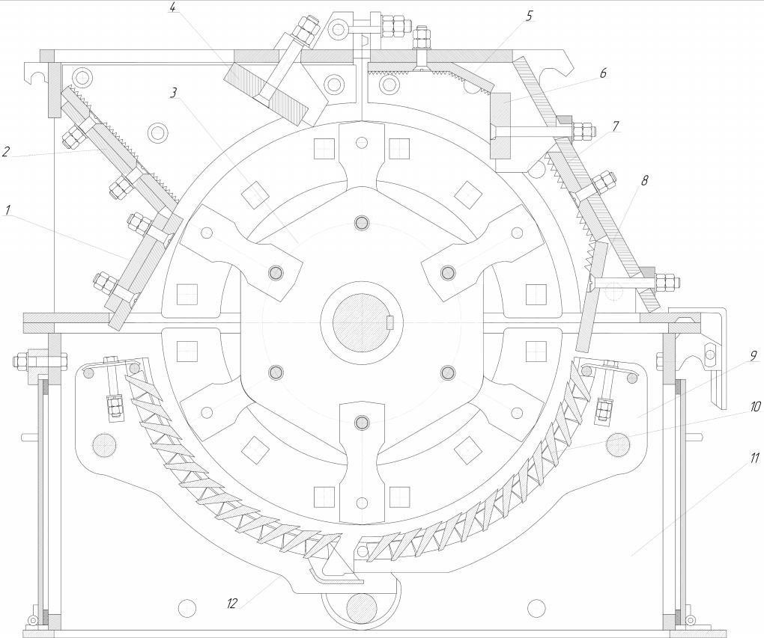

1, 2, 4–8 – футеровки, 3 – ротор, 9 – ролик, 10 – колосник, 11 – станина, 12 – колосникові решітки
Рисунок 2.1 – Розріз молоткової дробарки СМД – 147 [13,17]

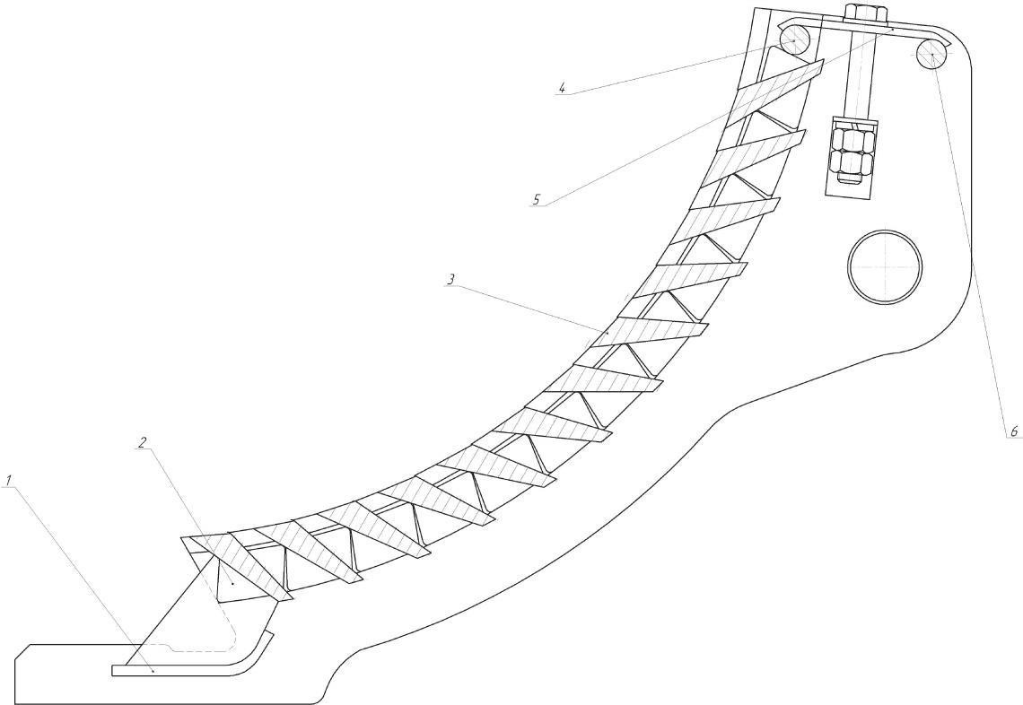

1, 5 – планки, 2 – упор, 3 – колосники, 4, 6 – розпірки.
Рисунок 2.2 – Колосникова решітка дробарки СМД – 147 [13,17]

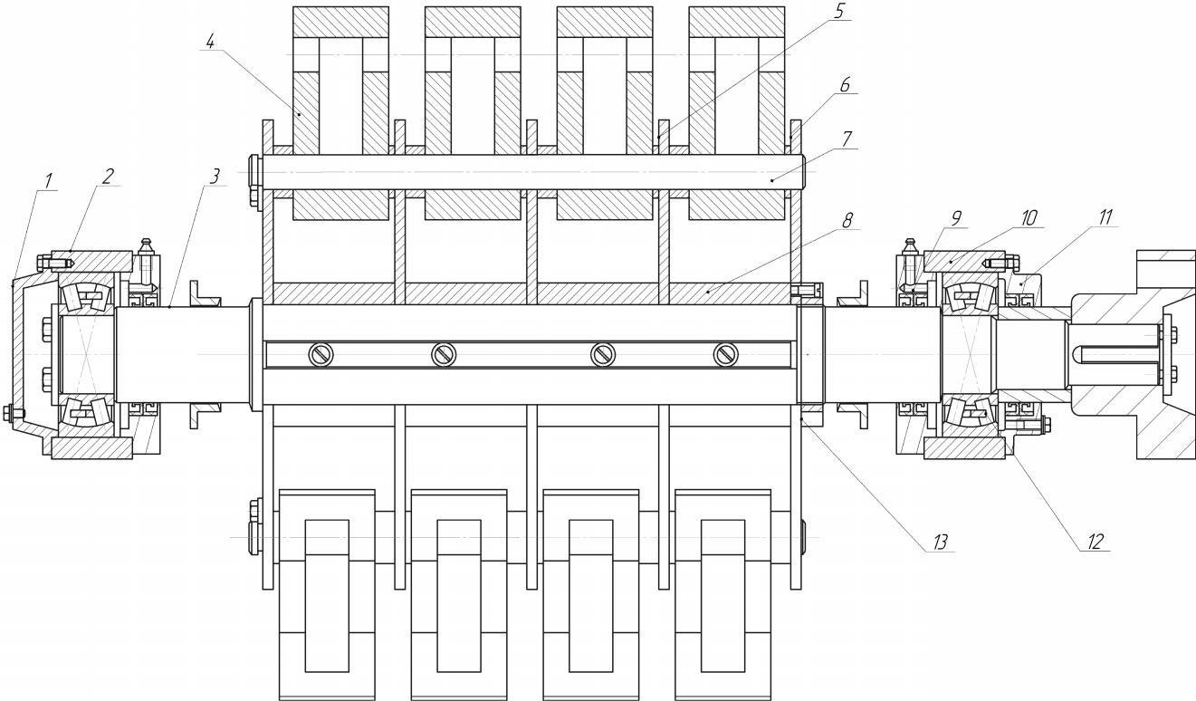

1, 11 – кришки, 2, 10 – корпус підшипників, 3 – вал, 4 – било, 5, 6 – диски, 7 – вісь, 8 – втулка, 9 – фіксатор, 12 – підшипник, 13 – обмежувач.
Рисунок 2.3 – Ротор дробарки СМД – 147 [13,17]

  - Опис модернізації молоткової дробарки

Відома конструкція молотка роторних дробарок молоткового типу виконана у вигляді пластини складеної із двох пар рівновеликих трапецій, розташованих уздовж поздовжньої осі симетрії й спрямованих меншими підставами до поперечної осі симетрії, а також конструкція молотка, виконаного у вигляді пластини з увігнутими по радіусу, рівному половині довжини молотка, робочими поверхнями.
Загальним недоліком таких молотків є зниження інтенсивності дроблення при зміні геометрії молотка, а саме стиранні робочого ребра, утвореного верхньою й бічною поверхнями молотка, що відбувається в результаті абразивного зношування, що й супроводжується зменшенням числа центральних ударів, необхідних для ефективного дроблення.
Також широко розповсюджена конструкція молотка, виконаного у вигляді пластини, що має форму неправильного шестикутника, уздовж якої розташовані отвори для його кріплення симетрично щодо осей.
Недоліком цієї конструкції молотка є його форма, що має нахил бічної робочої грані щодо поздовжньої осі симетрії молотка.
При такій конструкції молотка зменшується число центральних ударів при відхиленні поздовжньої осі молотка від радіуса роторів дробарки на кут α під дією сил реакції матеріалу, що дробиться. Крім того, ширина молотка у верхній частині менше його ширини по горизонтальній осі симетрії, при цьому верхня робоча грань паралельна горизонтальної осі симетрії. Така комбінація конструктивних елементів приводить до інтенсивного зношування крайки, утвореної верхньою й бічною робочими поверхнями, оскільки матеріал, що дробиться, рухаючись по дотичній до окружності описуваній молотком, установленим на ротор, активно стирає її. Зношування («зализування») крайки приводить до зміни геометрії молотка й подальшому зменшенню числа центральних ударів необхідних для дроблення, оскільки косі удари ведуть до

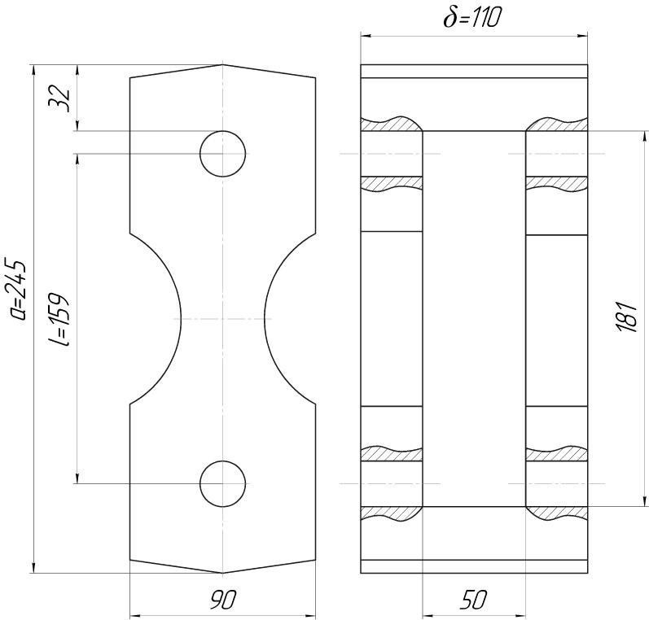

Рисунок 2.4 – Конструкція модернізованого молотка

Також пропонується збільшити ширину молотка, з 55 мм до 110 мм, вирізавши в центральній його частині прямокутний отвір розмірами 181×50 мм, що в свою чергу дозволить зменшити кількість молотків з 48 до 24, та зекономити на витратах матеріалу.
На листах технічних креслень №2 і №3 надано креслення ротору до модернізації і після відповідно; на листах №4 і №5 приведена деталювання (диск, молоток); на листі №6 надано креслення «Решітка колосникова передня», а на листах №7 і №8 деталювання «Опора колосникова права» та
«Опора колосникова ліва відповідно.

  - Розрахунок параметрів дроблення та механізмів молоткової дробарки.

    - Розрахунок потужності подрібнення матеріалу.

Дробильним матеріалом є пековий кокс. Початкові данні для виконання розрахунків:
- середній діаметр частинок подрібнюваного матеріалу d_{H} = 0,05м;
- щільність часток матеріалу ρ = 0,6 кг/дм³;
- тривалість удару молотка по частині матеріалу t = 10^{–3} с;
- сила опору частки руйнування Р = 672 Н;
- частота обертів валу ротора дробарки n₁=1000 хв⁻¹, n₂=1500 хв⁻¹. Розрахункова схема наведена на рис.2.4.
У зв’язку з тим, що молоток має складну форму, для обчислення маси молотка застосовувалися можливостей розрахунково-графічного комплексу КОМПАС-3D V14. (рис.2.5) [6,7].

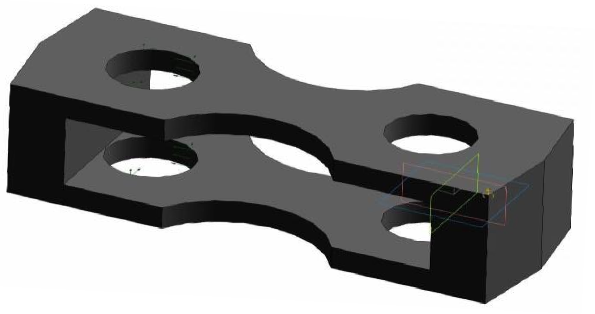

Рисунок 2.5 – Комп’ютерна модель молотка

Згідно виконаного розрахунку (рис.2.5) маємо наступні параметри молотка:

Задані параметри |  | Розрахункові параметри
Матеріал | 27ХГСНМДТЛ ГОСТ  1050-88 | Маса молотка | M = 10488,892279 г
Щільність матеріалу | Ro =7,900 г/см³ | Площа поверхні  молотка | S = 133383,267000  мм²
 |  | Об’єм молотка | V = 1327707,883414  мм³
 |  | Центр мас молотка | Xc = 0.000000 мм  Yc = 79,500000 мм  Zc = 0,000000 мм

Маса молотка згідно розрахунку (рис.4.1) дорівнює m_{м}=10488 г. Оскільки при серійному виливанні молотків можливі відхилення від зразка приймаємо масу молотка рівною m_{м}=10,5 кг.
Стійка робота молоткових дробарок спостерігається при умові нерівності відстаней від осі підвісу молотку, як до його зовнішньої робочої кромки, так і до осі ротору. Відповідно з цим приймаємо відстань від осі підвісу молотка до осі ротора рівним R₀ = 140 мм, тобто більше відстані від кінця молотка до його центра маси (R₀ > l_{о.п.}) (рис.4.2).
В зв’язку з необхідністю визначення оптимальних параметрів дроблення, та максимальної продуктивності дробарки розрахунок будемо виконувати для різних обертів валу ротора дробарки, а саме n₁=1000 хв⁻¹, n₂=1500 хв⁻¹ Тоді фактична кутова швидкість молотка:

ω = 3,14 ⋅1000
¹ 30

= 104,66
хв.⁻¹,
ω = 3,14 ⋅1500
² 30

= 157
хв.⁻¹. (2.1)

Радіус окружності розташування центрів мас молотків визначається за формулою:

Rc = R 0 + lc = 140 + 79,5 = 219,5 мм = 0,2195 м (2.2)

Механічне руйнування матеріалів являє собою складний процес різних явищ, що протікають практично одночасно. Утворення й розвиток тріщин у тілах при механічному впливі супроводжують теплові, хімічні, електричні явища й структурні перетворення матеріалу. При цьому загальна енергія, що витрачається на дроблення, перевищує приблизно в 1000 раз поверхневу енергію знову утворених поверхонь матеріалу.
При будь-якому виді деформації процес руйнування можна представити в наступному виді. Зовнішні сили викликають нагромадження внутрішньої енергії пружних деформацій. Напруження в шматку зростає, поки в якомусь місці, внаслідок концентрації напруження, викликаного місцевими дефектами, воно не перевищить межі міцності. Починається розвиток тріщин, що супроводжується перерозподілом енергії пружних деформацій, частина якої перетворюється в енергію знову утворених поверхонь. Ця частина енергії і є корисною енергією дроблення. Інша енергія йде головним чином на пружні деформації стиску й розсіюється у вигляді тепла й інших видів енергії.
Для знаходження енергії руйнування в молотковій дробарці скористаємося формулами [18,19].
Швидкість руху тіла I і тіла 2 після удару однакові й рівні:

m v + m v /

v = v = 1 0 2 0
1
, (2.3)

m1 + m2

де m₁, m₂ – відповідно маса молотка й шматка матеріалу, кг;
v₀, v₀'– відповідно швидкість до удару молотка й шматка матеріалу, м/с; При v₀=0:

v + v =
m1v0
(2.4)

1 2 + m
m
1
2

Кінетична енергія тіл 1 і 2 до і після удару відповідно:

m v ² + m (v / )²

E + E /
0
0
= ¹ ⁰ ² ⁰ . (2.5)
2

(m v + m v / )²

E1 + E2 =
1 0
2(m1
2 0
+ m2 )
. (2.6)

Різниця цих кінетичних енергій являє собою втрату енергії, що витрачається на деформацію тіл:

m m (v
− v / )²

E = (E
+ E / )− (E
+ E ) =

1 2 0


0 . (2.7)

p 0 0 1 2
2 m1
+ m2 )

При v₀' =0:

m m v ²

Ep =
1 2 0


) . (2.8)

2 m1 + m2

Для знаходження енергії руйнування необхідно визначити наступні параметри:
- Маса молотка, згідно виконаних вище розрахунків дорівнює 10,5 кг .
- Маса шматка матеріалу матеріалом, що дробиться, є кокс; у середньому діаметр шматків матеріалу - 50 мм.
Масу шматка обчислимо по формулі:

m = V /γ . (2.9)
2

де V/ – обсяг шматка матеріалу, дм³;
γ2 – питома вага коксу, γ2 = 0,6 кг/дм³

Для визначення обсягу шматка, його форму приймають у вигляді кулі.
Тоді:

V / = 1 πD³ = 1 ⋅ 3,14 ⋅ 50 ³ = 6,54 ⋅10 ⁻²
дм³, (2.10)

6 6

де D – діаметр шматка матеріалу, мм:

Маса шматка:
m = 6,54 ⋅10 ⁻² ⋅ 0,6 = 0,04
кг.

- Лінійна швидкість молотка визначається по формулі:

v₀ = ωR , (2.11)

де ω – кутова швидкість ротора, рад/с;

R – радіус обертання молотка, R= R_{с}=0,2195 м. При числі обертів ротора n=1000 хв^{–1}:
v = πn R = 3,14 ⋅1000 ⋅ 219,5 ⋅10 ⁻³ = 23
0

м/с.

30 30
Знайдені значення m₁, m₂ і v₀ підставляємо формулу (4.8) і знаходимо енергію удару матеріалу при n=1000 хв^{–1}:
Аналогічно обчислюємо енергію удару при n=1500 хв^{–1}. Результати розрахунків наведено в таблиці 5.1.
Таблиця 2.1 – Величина енергії удару залежно від швидкості обертання ротора
n, хв^{–1} | V₀, м/с | Е_{р}, Дж
1000 | 23 | 10,5
1500 | 34,5 | 23,7

Проаналізувавши попередні розрахунки можна зробити висновок, що ефективнішою буде робота дробарки при обертах валу 1500 хв⁻¹, тобто саме

при цих обертах виникає найбільша енергія удару, тому очевидно, що розраховувати вісь молотків необхідно саме для того режиму роботи, при якому енергія удару Е_{р}=23,7 Дж.
Діаметр осі підвісу молотка дорівнює:

d = 1,363
Pв іднδ
43170 ⋅ 0,110
= 1,363 = 0,028 = 28 мм

[σ _{зг} ]
558 ⋅10 ⁶
, (2.12)

де δ – ширина молотка, м;
[σ_{зг}] =0,6σ_{в} =0,6·930=558 МПа – допустиме напруження на згинання, де σ_{в}=930 – тимчасовий опір для Ст.40 після закалювання в мастилі;
Відцентрова сила інерції молотка

Рвідн =

де m_{м}=10,5 кг – маса молотка
mv ²
Rc
= 10,5 ⋅ 34,5²
0,2895
= 43170 H

З конструктивних міркувань та наявності заготовки під вісь зі Ст.40 діаметром 45 мм, приймаємо діаметр осі підвісу молотка 42 мм.
Для перевірки осі підвісу на вигин складаєморозрахункову схему (2.7).

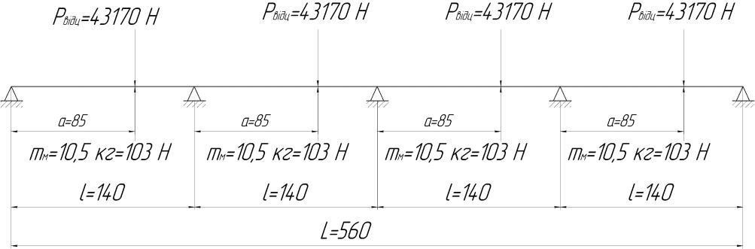

Рисунок 2.7 – Розрахункова схема осі підвісу молотка

Оскільки згідно схеми (рис.2.7) вісь жорстко закріплена в опорах для розрахунку достатньо розглянути одну з секцій осі використавши наступні данні:
- кількість молотків закріплених в одній секції – 1 шт;
- вага одного молотка – G_{м}= 103 Н;
- відцентрова сила інерції одного молотка – Р_{відц}=43170 Н.
Розглянемо гірший випадок, коли вісь з молотком знаходяться внизу, тобто відцентрова сила інерції молотка та зусилля від ваги молотка сумуються:

Р_{Ʃ} = Р_{відц}+ G_{м} = 43170+103=43273 Н (2.14)

Згинальний момент від дії сумарного зусилля:

М_{зг}= Р_{Ʃ}·а = 43273·0,085=3678 Нм (2.15)

де а – плече прикладення зусилля Поперечне зусилля

F = M зг п i
= 3678 = 2671 H , (2.16)
0,14

де l – довжина ділянки дії зусилля.
Згідно розрахунків будуємо епюру розподілу згинальних моментів.
Згідно епюри згинального моменту (рис.2.8) максимальний згинальний момент дорівнює М_{max} =3678 Нм.
Момент опору перетину осі знайдемо за формулою:

W_{зг}=0,1·d₃=0,1·0,0423=7,4·10^{–6} м³ , (2.17)

де d – прийнятий діаметр осі підвісу молотка; Тоді допустиме згинальне напруження:

M max
=
σ
зг
W
зг
= 3678
7,4 ⋅10 ⁻⁶
= 497
МПа
≤ 0,6 ⋅ 930 = 558 МПа, (2.15)

де σ_{в}=930 – тимчасовий опір для Ст.40 після закалювання в мастилі;
Умова виконується, тому остаточно приймаємо діаметр осі підвісу молотка рівним 42 мм.
Для диска, який виготовлено зі сталі марки Ст.5, допустимі напруги при зминанні [σ _{з} ]=285 МПа, а при зрізі з урахуванням межі плинності [σ _{n} ]
=28,5:

[σ _{з} ] = 0,2[σ _{n} ] = 0,25 ⋅ 28,5 = 7,125
МПа. (2.18)

Товщина диска визначається за формулою:

δ ≥ Pв ідн =
d [σ ₃ ]
43170 = 4
0,042 ⋅ 285 ⋅10 ⁶
мм . (2.19)

Приймаємо δ =6 мм.
Мінімальний розмір перемички між отворами під осі підвісу і зовнішньою кромки диска дорівнює:

h ≥ 0,5Pв ідн =

0,5 ⋅ 43170
= 500
мм . (2.20)

min
d [σ ₃ ]

0,042 ⋅ 285 ⋅10 ⁶

Відповідно з отриманими вище даними діаметр ротора дробарки може бути розрахований за формулою:

Dp = 2(R0 + l ) = 2(140 + 79,5) = 439
Приймаємо D_{р}=800 мм/
мм . (2.21)

P_{Σ}=43273 H

26271 Н
a=85
l=140
3678 Нм

Рисунок 2.8 – Епюри розподілу згинальних моментів

Довжина ротора:

Lp = (0,6. .1.,2)Dp = 0,6 ⋅ 800= 0,48 м (2.22)

Приймаємо L_{p}=0,6 м/ Продуктивність дробарки:

П = 1,66 D ² L n, (2.23)
p
p

де n – частота обертання ротора, с^{–1}.

n = 30 ⋅104,66
¹ 3,14

= 16,66
c-1,
n = 30 ⋅157
² 3,14

= 25
c-1.

Тоді продуктивність дробарки:

П = 1,66 ⋅ 0,800 ² ⋅ 0,6 ⋅16.66 = 10,62
1000
м³/c;
П = 1,66 ⋅ 0,800 ² ⋅ 0,6 ⋅ 25 = 15,94
м³/c.

Потужність необхідна для дроблення:
1500

Ni = (360...540)Пi (2.24)

де і – ступінь дроблення, приймаємо і=12; П – продуктивність дробарки, м³/с.
Тоді

N₁ = 500 ·10,62 ·12 = 63720 Вт ≈ 64кВт, N₂ = 500 ·15,94 ·12 = 95640Вт ≈
96 кВт.

Діаметр валу в небезпечному перерізі у шківа розраховується за формулою:
96
157

d₀ = 0,052
N
ω
= 0,052
= 41
мм. (2.25)

Розрахуємо діаметр вала ротора дробарки враховуючи навантаження, ввівши коефіцієнт динамічності:

dв. р.. = кd 0
= 1,6 · 41 = 65,6 мм (2.26)

де к=1,6 – коефіцієнт динамічності.
З урахуванням послаблення валу шпонковим пазом приймаємо діаметр валу ротора дробарки d_{в.р}=110 мм.

    - Перевірка вала ротора

Вал ротора молоткових дробарок відчуває складний опір. Зовнішні сили, що діють на вал, викликають у його поперечних перерізах крутний

момент М_{кр}, згинальний момент М_{з} і поперечні сили Q. Навантаження, що діє на вал ротора приймаємо розподіленим:

q = (z₁m₁ + z₂m₂ + z₃m₃ + z₄m₄ + z₅m₅ + m_{в.р}.) / l , (2.27)

де z₁… z₅ - число молотків на роторі, дистанційних втулок на осі, осей на роторі, дистанційних втулок на роторі, дисків на роторі відповідно;
m₁… m₅ – маса молотка, дистанційної втулки на осі, осі, дистанційної втулки, диска, кг.
m_{вр} - маса самого вала ротора, кг.
Оскільки z₁ = z₂ = z, то формулу можна записати у вигляді:
q = [z(m₁ + m₂ ) + z₃m₃ + z₄m₄ + z₅m₅ + m_{в.р.}]/ L_{р} , (2.29) Підставивши значення у формулу будемо мати:

q = 24 ⋅ (103 + 5,4) + 6 ⋅ 62 + 4 ⋅127 + 5 ⋅160 + 402
0,600

= 7806

Н/м.

Схема навантаження вала ротора представлена на рис. 2.9. Згинальний момент від поперечних сил обчислюємо за формулою:

l 2
М зг = q 2
= 7806 ⋅ 0,6²
2
= 1405 ,1 Нм, (2.30)

де l – відстань, на якому діє розподілене навантаження q, м.
Причому максимальне значення згинального моменту припадає на середину ділянки I (рис.2.9 б.)
Крутний момент визначимо за формулою:

М = 9550 Р = 9550 ⋅ 103,3 = 657 ,7 Нм, (2.31)

кр n
де Р – потужність, Вт;
1500

n – частота обертання ротора, хв^{–1};
Епюра М_{кр} показана на рис. 2.9 в. Сумарний момент від згину та кручення дорівнює:

M_{max} = M_{зг} + М_{к} =1405,1+ 657,7 = 2062,8 Нм , (2.32)

Будуємо епюри сумарних моментів (рис. 2.9г). Перевіряємо вал ротора на міцність.
При цьому має виконуватися умова:

dв. р. ≥
32M пр
3
π [σ ]
, (2.33)

де d_{в.р.} – діаметр вала ротора, м;
М_{пр} – розрахунковий наведений момент, Нм;
[σ ] – допускаємо межа міцності матеріалу вала ротора, [σ] = 598 ·10⁶ Па .
Наведений момент знайдемо з енергетичної теорії міцності:

М пр = = = 1516 Нм. (2.34)
М ² + 0,75М ²
зг
кр
1405 ,1² + 0,75 ⋅ 657 ,7²

Необхідний діаметр валу:

dс =
3
32 ⋅1516
3,14 ⋅ 598 ⋅10
6

≈ 30 мм .

Попередньо прийнятий діаметр валу ротора дробарки, з урахуванням навантажень d = 110 мм, отже міцність валу при n =1500 хв^{–1}, а значить і при n=1000 хв^{–1}забезпечена.

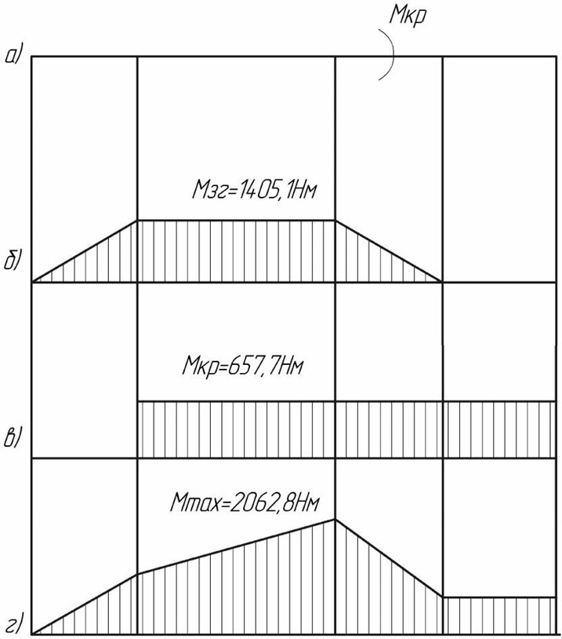

а – схема навантаження вала ротора; б – епюри крутних моментів; в – епюри згинаючих моментів; г – епюри сумарних моментів.
Рисунок 2.9 – Розподіл навантажень на валу ротора

    - Вибір електродвигуна привода дробарки

Споживана потужність дробарки, витрачається на відновлення енергії, що втрачається молотками при ударах по шматкам матеріалу,що руйнується, дроблення матеріалу стиранням на колосниковій решітці, тертя в опорах ротораі подолання опору повітря в дробарці.
Встановлена потужність електродвигуна дробарки враховує конструктивніта технологічні параметри, та показники машини.
Дробарка працює при кількості обертів ротора n=1000 хв^{–1} та при
n=1500хв^{–1}, визначимо потужність за формулою:

Р = 7,5D ² L
p
n
^{p} 60
, (2.35)

де D_{p} – діаметр ротора, м;
L_{p} – довжина ротора, м;
n – число обертів ротора, хв^{–1}; Підставляючи значення отримаємо:
P = 7,5· 0,800² · 0,6·1000 /60= 48кВт; P = 7,5 · 0,8002 · 0,6 · 1500/60 =
72кВт.
Відповідно вимог до привода дробарки вибираємо асинхронний двигун з фазним ротором. Такі двигуни дозволяють здійснювати регулювання швидкості в різних режимах, відрізняються плавністю пуску й гальмування, та відносно невеликим часом перехідних процесів.
Характерною рисою двигунів з фазним ротором є можливість зменшити за допомогою реостата в роторному ланцюзі їхній пусковий струм. Істотною перевагою двигуна з фазним ротором перед двигунами з короткозамкненим ротором є те, що в їхніх обмотках виділяється менше втрати енергії при перехідних процесах. Це дозволяє використовувати зазначені двигуни в напружених режимах із частими пусками й зупинками.
Згідно до розрахованої потужності необхідної для дроблення вибираємо двигун асинхронний, закритого, обдуваємого виконання типу А02–92–4.
Технічні дані двигуна:
U_{H} =220/380 B; P=100 кВт; n_{H}=1500 хв⁻¹; η_{H}=92,5%; cosϕ_{H}=0,92.

  - Розрахунок параметрів стрічкового конвеєра механізму розвантаження дробарки
Необхідно розрахувати стрічковий конвеєр (рис.2.10) для транспортування продуктів подрібнення з насипною щільністю ρ = 0,5 т/м³

при заданій продуктивності Q = 180 т/год. Довжина похилої ділянки конвеєра LH = L1 = 40 м, довжина горизонтальної ділянки L_{гор}=L₂=20 м, висота підйому вантажу Η = 2 м. Швидкість руху стрічки V = 0,8 м/с.

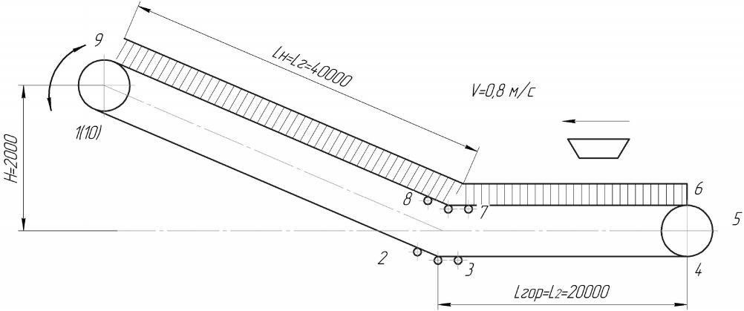
Рисунок 2.10 – До розрахунку похило–горизонтального конвеєра розвантаження дробарки

По табл. 4.1 [3] кут природнього укосу вантажу в русі 30°.
Приймаємо для робочих галузей стрічки жолобчасту трьох роликову опору з кутом нахилу бічних роликів 30°. Визначимо кут підйому похилої ділянки конвеєра β:

sin β = Η / L1 = 2/40 = 0,05; β = 2°52', (2.36)

тобто менше найбільшого кута нахилу конвеєра (β = 20°)
Ширина стрічки при транспортуванні насипного вантажу визначається:

⎛ Q ⎞ ⎛
180 ⎞

В = 1,1⎜ + 0,05 ⎟ = 1,1⎜ + 0,05 ⎟ = 1,05 , (2.37)
⎜ Vpkkβ ⎟ 0,8 ⋅ 0,5 ⋅ 550 ⋅1 ⎠
⎝
⎝
⎠

де Q – продуктивність конвеєра, т/год;
V – швидкість стрічки, м/с;
p – насипна щільність вантажу, т/м³;
k – коефіцієнт, що залежить від кута природнього укосу вантажу
k_{β} – коефіцієнт, що залежить від природнього кута конвеєра.
Вибираємо (табл.4.3 [4]) конвеєрну стрічку загального призначення типу 4 шириною В=1000 мм із двома тяговими прокладками міцністю 100 Н/мм із тканини БКНЛ–100 (табл.4.6 [4]), що допускають робоче навантаження К_{p} = 12 Н/мм, з товщиною гумової обкладки класу міцності – Г (табл. 4.6 [4]) робочої поверхні δ_{p}=2 мм неробочої поверхні δ_{n}=1 мм (табл. 4.9 [4]).
Позначення обраної стрічки:
Стрічка 1–З ДЕРЖСТАНДАРТ 20–76
(Стрічка конвеєрна типу 4 шириною 1000 мм, із двома тяговими прокладками із тканини типу БКНЛ–100, з робочою обкладкою товщиною 2 мм і неробочої 1 мм із гуми класу Г).
Допустима ширина стрічки

В = 2а' + 200 = 2 ·0,04 + 200 = 200,08 < 1000 мм, (2.38)

де а' – розмір типового шматка, мм.
Товщина стрічки без захисної тканинної прокладки (δ_{n.3}=0)
δ =Z·δ_{n.T} + δ_{n.3}+ δ_{p}+ δ_{n}= 2 · 1,3 + 0 + 2 + 1 = 5,6 мм, де Z = 2 – кількість тягових тканинних прокладок;
δ_{n.T} = 1,3 мм – товщина тягової тканинної прокладки без гумового
прошарку;
δ_{p} =2 мм – товщина гумової обкладки робочої поверхні конвеєрної стрічки; δ_{n} = 1 мм – товщина гумової обкладки неробочої поверхні конвеєрної стрічки.

Погонна маса гумовотканинної стрічки
q_{л} = ρ₁·B· δ = 1100 · 1 · 0,0056 = 6,16 кг/м, (2.39) де ρ₁ = 1100 кг/м³ – щільність стрічки;
B, δ – відповідно ширина й товщина стрічки, м.
Згідно з рекомендаціями (табл. 6.11 [3]) приймаємо діаметр роликів роликоопор d_{p} = 108 мм.
Погонна маса обертових частин роликів (табл. 6.18 [3]):

Робочої ділянки
q ^{p} = 21 кг/м; холостої ділянки
q ^{x} = 9,2 кг/м.

Погонна маса рухомих частин конвеєра
p
p

q = (q
p
k
л
- q ^{p} )+ (q
+ q ^{x} ) =(6,16 + 21) + (6,16+ 9,2) = 42,52 кг/м (2.40)

Для попереднього розрахунку визначимо тягову силу конвеєра по формулі:
p
л

F₀ = [ωL_{r} (q + q_{k} )± H_{q} ] · g · k_{k} · F_{n.p} , (2.41)

де ω – коефіцієнт опору, ω = 0,04;
L_{r} – довжина горизонтальної проекції конвеєра:

L_{r} = L_{H} cos β + L_{гор} = 40 ·cos 2°52’ + 20 =59,95 м; (2.42) знак мінус у формулі застосовується при переміщенні вантажу вниз, знак плюс – при переміщенні нагору.
k_{k}= k₁ · k₂ · k₃ · k₄ · k₅ (табл. 6.20 [3])= 1,1 · 1 ·1· 1 ·1 = 1,1 - коефіцієнт, що враховує геометричні й конструктивні особливості конвеєра
F_{n.p} – опір плужкового розвантажувача:

F_{n.p} ≈ (27…36)qb, (2.43)

де q=Aρ – погонна маса вантажу кг/м,
А – площа поперечного перерізу потоку вантажу на конвеєрі, м² (А≈0,05B²
– на плоскій стрічці; А≈0,11B² – на жолобчастій стрічці з кутом нахилу бічних роликів 20°; А≈0,14B² – на жолобчастій стрічці з кутом нахилу бічних роликів 30°);
А = 0,14 ·12 = 0,14 м²; q = 0,14 · 0,5 = 0,07 · 1000 = 70 кг/м;
F_{n.p} = (27…36)· 70 · 1 = 1890…2520 Н; Приймаємо F_{n.p} = 2000 Н. Тягова сила конвеєра:
F₀ = [0,04 · 59,95 (70 + 42,52) + 70 ·2] · 9 ,81· 1,1 + 2000 = 6423 Н.
Коефіцієнт зчеплення між гумовотканинною стрічкою й сталевим барабаном (для вологого навколишнього повітря) f=0,25. Прийнявши кут обхвату стрічкою приводного барабана α=180° знайдемо k_{s}=1,85 (табл. 6.21 [4]).
Максимальний статистичний натяг стрічки

F_{max} = k_{s}f₀ = 1,85 · 6423 = 11883 Н. (2.44)

Перевіряємо необхідне мінімальне число тягових прокладок у стрічці

Z = Fmax =

11883

= 0,99 < 2

, (2.45)

min
k p B
12 ⋅1000

де k_{p} – максимальне припустиме робоче навантаження прокладок Найменший діаметр приводного барабана

min
D
п.б.
= Zk /
= 2 ⋅10 = 280
мм, (2.46)

Приймаємо D_{n.б} = 315 мм ( з номінального ряду за ДСТ 22644–77: 160; 200; 250; 315; 400; 500; 630; 800; 1000; 1250; 1400; 1600; 2000; 2500).

Визначимо тягове зусилля конвеєра методом обходу по його контуру (трасі) тобто обходу по точках сполучення прямолінійних і криволінійних ділянок. Ці точки нумеруються починаючи від точки збігання тягового органа із приводного барабана в напрямку його руху. Визначимо натяг стрічки в окремих точках траси конвеєра. Обхід починаємо із точки 1, натяг стрічки в якій позначимо F₁.
Натяг стрічки в точці 2

F₂ = F₁ + F_{1–2}. (2.47)

Опір на прямолінійній ділянці 1–2 холостої галузі конвеєра визначається по формулі:

F = ωg(q^{x} L^{x} + q
L^{x} )± q g
, Н (2.48)

1−2
p 1 л r л

x = Lг
L
1
p
= L1
cos β = 40 ⋅ cos 2⁰52 /

= 39,95
м. (2.49)

Знак мінус у формулі застосовується при переміщенні вантажу вниз, знакплюс – при переміщенні нагору.
F_{1–2} = 0,04 ∙ 9,81 (9,2 ∙ 40 + 6,16 ∙ 39,95) – 6,16 ∙ 9,81 ∙ 2 = 120 Н
Натяг стрічки в точці 2: F₂ = F₁ + F_{1–2}:
F₂ = F₁ + 120 Н.
Опір на криволінійній ділянці 2–3 (батарея роликів).

F_{2–3} = F₂ (k –1)= F₂(1,04 – 1)= 0,04 F₂, (2.50)
де k – коефіцієнт враховуючий збільшення натягу стрічки від опору батареї роликоопор.

k = e^{ωα} = 2,78^{0,04∙1,06} =1,04 , (2.51)

де ω – коефіцієнт опору; ω = 0,04;
α – центральний кут криволінійної ділянки, радий; α = 1,06…1,08 рад.; Натяг у точці 3:
F₃ = F₂ + F_{2–3} = F₂ + 0,04F₂=1,04(F₁+120Н)=1,04 F₁+125 Н
Опір на прямолінійній горизонтальній ділянці 3–4 холостої ділянки. Натяг у точці 4:
F₄ = F₃ + F_{3–4} = 1,04F₁+125 Н+120Н=1,04 F₁+245 Н.
Опір на поворотній ділянці 4–5 при k_{п}=1,06 (α=180°).
F₄ = F₄ (k_{п} – 1) = 0,06 F₄
Натяг у точці 5:
F₅ = F₄ + F_{4–5} = F₄ + 0,06F₄=1,06F₄=1,06(1,04F₁+245 Н)=1,1 F₁+259,66 Н.
Опір на навантажувальному пункті від повідомлення вантажу швидкості тягового органа:

F = QgV
36
= 180 ⋅ 9,81 ⋅ 0,8 = 39,24 Н,
36

де Q – продуктивність конвеєра;
V – швидкість переміщення вантажу;
Опір від напрямних бортів завантажувального лотка довжиною l=2м.

F_{л} = 50l = 50 ∙ 2 = 100 Н. (2.52)
Загальний опір при завантаженні F_{5–6} =39,24+100=139,24 Н.
F5–6 = Fзагр = Fпогр + Fл
Натяг у точці 6:
F₆ = F₅ + F_{5–6} = 1,1F₁ + 259,6 Н + 139,24 Н =1,1F₁ + 399 Н
Опір на ділянці 6–7.

F6−7
= ωg[(q + q
)L2
+ qL^{p} ]= 0,04 ⋅ 9,81[(70 + 6,16)⋅ 20 + 21 ⋅ 20] = 762 Н.

Натяг у точці 7:
2
л

F₇ = F₆ + F_{6–7} = 1,1F₁ + 399 Н + 762 Н =1,1F₁ + 1161 Н
Опір на криволінійній ділянці 7–8.
F_{7–8} = F₇(1,04–1) = 0,04F₇, при k = 1,04
F_{7–8} = 0,04F₇ = 0,04(1,1F₁+1161) = 0,044F₁ + 46,43 Н.
Натяг у точці 8:
F₈ = F₇ + F_{7–8} = 1,04(1,1F₁ + 1161) =1,144F₁ + 1207 Н.
Опір на ділянці 8–9.

F_{8–9} =ωg[(q + q
)L^{г} + q ^{р} L ]+ (q + q
)g =

л 1 р 1 л

= 0,04 ∙ 9,81[(70 + 6,16)∙ 39,95 + 21∙40] + (70 + 6,16)∙ 9,81 ∙ 2 = 3017,8 Н,
де L^{г} = L cos β = 40 ⋅ cos 2⁰52 / = 39,95 м.
1 1

Натяг у точці 9:
F₉ = F₈ + F_{8–9} = 1,144F₁ + 1207 Н + 3017,8 Н = 1,144F₁ + 4224,8 Н.
Натяг в гілці, що набігає на приводний барабан тягового органа з
урахуванням опору на поворотній ділянці 9–10 (на приводному барабані):
F₁₀ = F₉ + F₉(k_{n}–1)= 1,06F₉=1,06 (1,144F₁ + 4224,8 Н) = 1,21F₁ + 4478 Н,
де k_{n}=1,06.
Згідно з формулою Ейлера:
F_{наб} = F_{сб} · e^{fα} = F₁· e^{fα} = F₁ e^{0,25∙3,14} =2,19F₁, (2.53) де F_{сб} – натяг в гілці стрічки, що збігає із приводного барабана;
F_{наб} = F₁;
f=0,25 – коефіцієнт зчеплення між стрічкою й приводним барабаном;
α=180°=3,14 рад – кут обхвату стрічки приводного барабана.
При цьому

1,21F₁ +4478 Н=2,19F₁; 2,19F₁–1,21F₁ =4478 Н;
F = 53,42
¹ 0,98

= 4570 Н.

Визначаємо натяг (Н) конвеєрної стрічки в інших точках траси:
F₂ = F₁ + 120 Н = 4690 Н; F₃ = 1,04F₁ + 120 Н = 4878 Н;

F₄ = 1,04F₁ + 245 Н = 4998 Н; F₅ = 1,1F₁ + 259,6 Н = 5286 Н;
F₆ = 1,1F₁ + 399 Н = 5426 Н; F₇ = 1,1F₁ + 1161 Н = 6188 Н;
F₈ = 1,144F₁ + 1207,1 Н = 6435 Н;
F₉ = 1,144F₁ + 4224,8 Н = 9453 Н; F₁₀ = 1,21F₁ + 4478 Н = 10007,7 Н;
F₀ = F_{наб} – F_{сб} = 10007,7 Н – 4570 Н = 5438 Н
Будуємо графік натягів стрічки (рис.2.11).

1
F₁₀=1000,7 10
9 F₉=9453
F₈=6435 8
7 F₇=6138
F₆=5426 6
5
F₅=5206
F₃=4878
3
4
F₄=4998
2
F₂=4690
F₁=4570
F₀=5438
F_{сб}=4570

1/ 2/3/ 4/5/6/ 7/8/ 9/10/

Рисунок 2.11 – Розрахунок натягу стрічки конвеєру

За уточненим значенням
F_{max}=F_{наб}=10007,7 Н
перевіряємо міцність стрічки. Необхідне мінімальне число прокладок

Z = Fmax
= 10007 ,7

= 0,8339 < 2 , (2.54)

min
k p B

12 ⋅1000

де k_{p} =12 Н/мм максимальне припустиме робоче навантаження прокладок;
В=1000 мм – ширина стрічки.
Перевіряємо правильність вибору діаметра приводного барабана по тиску між стрічкою й барабаном.

Dп.б. ≥

360 F0
B[ρ ]παf
= 360 ⋅ 5509
10 ⁵ ⋅ 3,14 ⋅180 ⋅ 0,25

= 0,138 м, (2.55)

де [ρ]=105…1,1∙105 Па – припустимий середній тиск між стрічкою й
барабаном (для гумових стрічок);
α – кут обхвату барабана стрічкою, α=180°;
f – коефіцієнт зчеплення між стрічкою й барабаном, f=0,25.
Прийнятий D_{n.б} =0,315 м.
Креслення «Конвеєр стрічковий» надано на листі графічних креслень
№ 9.
Потужність на приводному валу конвеєра:

Р0 =
F0V

3
10 η
бар
= 5509 ⋅ 0,8 = 4,35 кВт. (2.56)
10 ³

Необхідна потужність двигуна
Р = кР₀/η = 1,35∙4,35/0,96=6,1177 кВт, (5.57)
де к =1,1…1,35 – коефіцієнт запасу; η=0,96 – ККД привода.
Вибираємо електродвигун типу 4А132S6В3 номінальної потужності
Р_{дв} =7,5 кВт при частоті обертання n =870 хв^{–1}. Момент інерції ротора I_{р} =5,75∙10–2 кг∙м². Кратність максимального моменту Ψ_{max}=2,2. Частота обертання приводного барабана

N_{п.б}= 60V/π · D_{п.б}= 60 ∙ 0,8/(3,14 ∙ 0,315) = 48,528 хв^{–1}. (5.58)

Необхідне передаточне число привода i=n/n_{n.б}=870/48,528=17,93.
Вибираємо редуктор Ц2–400 з передаточним числом і_{р}=19,8, що має при частоті обертання швидкохідного вала n_{б} =1000 хв^{–1} – потужність Р =7,8 кВт; ККД редуктора η=0,96.
Для вибору сполучної муфти між двигуном і редуктором визначаємо номінальний крутний момент двигуна

Тном
= 9550 Рдв
n
= 9550
7,5

870
= 82,32
Нм (2.59)

З урахуванням коефіцієнта кратності максимального моменту двигуна

ухвалюємо розрахунковий момент муфти Т ^{р}
М
= ψ max
Tном
= 2,2 ⋅ 82,32 = 181
Н∙м.

Припускаючи, що для запобігання зворотного руху завантаженої конвеєрної стрічки необхідне гальмо, передбачаємо пружну втулочно– пальцеву муфту з гальмовим шківом. Вибираємо муфту №1 з найбільшим переданим крутним моментом Т_{М} = 500 Н∙м, з діаметром гальмового шківа D=200 мм.
Момент інерції муфти I_{м}=0,125 кг∙м². Уточнюємо швидкість стрічки:
V_{ф} = π · D_{п.б} п/ (60 · и_{ф}) = 3,14 ∙ 0,315 ∙ 870 / (60 ∙19,8) = 0,7243 м/с, при фактичнім передаточнім числі привода ( передаточне число редуктора)
і_{ф}= і_{п}=19,8.
Фактична продуктивність конвеєра
Q_{ф}= k · k_{β} (0,9B–0,05)2· V_{ф} ρ=550 ∙1(0,9∙1–0,05)2 ∙0,7243∙0,5=172,3<180 т/год,
де ρ – насипна щільність вантажу, т/м³.
Зусилля натяжного пристрою
- F
сб

н
= F
F
н наб
^{н} = 4998 + 5286 = 10284 Н,

н наб
F
де
= F4
– сила натягу стрічки в точці набігання на натяжний барабан;

н сб
F

мм;
= F₅ – сила натягу в точці збігання з натяжного барабана.
Визначаємо діаметри барабанів: Натяжного D_{Н}=0,8∙D_{н.б}=0,8∙315=252

Приймаємо відповідно до розмірного ряду ДСТ 22644–77 D_{Н}=250 мм; Відхиляючого D_{от}=0,65∙D_{н.б}=0,65∙315=204,2 мм. Згідно з ДСТ 22644–77

приймаємо D_{от}=200 мм.
Необхідний мінімальний натяг у стрічці

Fmin
= (50...100 )(q + qл )⋅ l p =(50…100)(70+6,16)∙1,3=4950…9901 Н,

де l_{р} – крок роликоопор робочої галузей конвеєра, м

Фактичний мінімальний натяг стрічки необхідних межах.
Час пуску конвеєра

ф
min
F
= 4570
Н перебуває в

tn =
δIn
(
) ⁺ (
C ) < 3...6 c,

9,55 Tcp.п − Tc n Tcp.п − Tc ⋅η

де δ=1,1…1,25 – коефіцієнт, що враховує вплив обертових мас привода механізму;
I=IP+IM – момент інерції ротора двигуна (IP) і муфти (IM )
I=5,75∙10–2+0,125=0,182 кг∙м²

С = 9,55k
[(q + q )⋅ L^{г} + q ⋅ (L^{x} + L^{n} )+ (q ^{p} L^{p} + q ^{x} L^{x} + m
)⋅ k
]V ² =

y л p
p δ c

= 9,55 ⋅ 0,65[(70 + 6,16)⋅ 54 + 6,16(6 + 60) + (21 ⋅ 60 + 8,2 ⋅ 60 + 400 )⋅ 0,8]⋅ 0,64 = 24793 ,4
k_{y}=0,5…0,7 – коефіцієнт, що враховує пружність тягового органа ( для гумовотканинних стрічок);
L^{г}, L^{п} – довжина відповідно завантаженої й порожньої ділянок робочої ділянці;
L^{г} = L_{Н}+ L_{гор}– L^{п} ; L^{п} = L_{5–6}=6 м; L^{г} = 40 + 20 – 6 = 54 м;
L_{Х}, L_{P} – довжина відповідно холостої та робочої галузей конвеєра;
L_{P} = L_{Н}+ L_{гор}=40+20=60 м; L_{x} = L_{Н}+ L_{гор}=40+20=60 м;
m_{б}=400 кг – маса обертових частин барабанів;

k_{c} – коефіцієнт, що враховує зменшення швидкості обертових частин конвеєра щодо швидкості тягового органа: для стрічкових конвеєрів k_{c}=0,7…0,9.
Середній пусковий момент двигуна

Т = 0,85² ψ п +ψ max T

= 0,85² 2 + 2,2 ⋅ 83,32 = 126,41

Нм,

сp.п
- ном 2

де ψ
= Тпуск п Т
- кратність пускового моменту двигуна ;

ном
ψ max
= Т max
Т
– максимальна кратність пускового моменту двигуна.

ном
Момент статичних опорів на валу двигуна

Тс = Т
1
с.в. іη
= 856,48
1
19,8 ⋅ 0,96
= 45,05

де Т_{с.в} – момент статичних опорів на приводному валу конвеєра.
Т_{с.в}= 0,5F₀D_{п.б}=0,5∙5438∙0,315=856,48 Н∙м,
і – передаточне число привода;
η =0,96 – ККД механізму привода тягового органа.
Момент інерції на валу двигуна (Н∙м) при пуску конвеєра
Т_{ін}=Т_{ср.п–тс} =126,41–45,05=81,35 Н∙м.
Момент на приводному валу (Н∙м) при пуску конвеєра
Т_{пуск}= Т_{ин}· і· η+0,5F₀D_{п.б}=81,35∙19,8∙0,96+0,5∙5438∙0,315=2402,78 Н∙м.
Окружне зусилля на приводному барабані (Н) при пуску конвеєра
F_{пуск}= 2Т_{пуск}/ D_{п.б} =2∙2402,78/0,315=15255,78 Н.
Зусилля в стрічці конвеєра (Н), що набігає на приводний барабан при

пуску

пуск наб
F = k

s Fпуск

= 1,85 ⋅15255 ,78 = 28233 ,19 Н

де k_{s} – коефіцієнт перевантаження конвеєрної стрічки при пуску.
F пуск
k = ^{наб} = 28223,19 / 24000 = 1,175 < 1,5
F
пер
доп
де F_{доп} – навантаження, що допускається, на тяговий орган.

Для гумовотканинних конвеєрних стрічок
F_{доп}<k_{p}bz =12∙1000∙2=24000 Н,
де k_{р} – максимально припустима робоче навантаження прокладок Момент сил інерції на валу двигуна при гальмуванні

T Т = δIn + Cη
= 1,2 ⋅ 0,182870
+ 24793 ,4 ⋅ 0,96
= 7,56
Нм.

^{ин} 9,55t nt
T
T
9,55 ⋅ 6,25

870 ⋅ 6,25

Час гальмування tT
= 2lT
V
= 2 ⋅ 2,5 = 6,25 c,
0,8

де l_{T} – максимальний шлях гальмування конвеєра, щоб уникнути засипання вантажем вузла перевантаження, можна прийняти рівним 2…3 м.
Момент статичних опорів на валу двигуна при гальмуванні

T ^{T} = T ^{T} η = −161,58 0,96

= −7,83

Нм,

де
_{T} ⎡ ⎛ F0

c

⎞⎤ D

с.в u

⎡

19,8

⎛ 5438

⎞⎤ 0,315

Tс.в = η_{бар} ⎢qH − k⎜ g
- gH ⎟⎥ g 2
= 0,96⎢70 ⋅ 2 − 0,6⎜
9,8
− 70 ⋅ 2⎟⎥ ⋅ 9,81 ⋅ 2
= −161,58

⎣ ⎝ ⎠⎦ ⎣ ⎝ ⎠⎦
Нм
η=0,96…0,98 – ККД барабана;
k=0,55…0,6 – коефіцієнт можливого зменшення опорів стрічкового конвеєра.
Вибираємо гальмо ТКТ–200/100 з найбільшим гальмовим моментом 40 Н∙м, який слід регулювати на потрібний гальмовий момент. Вибір цього типорозміру гальма обумовлене вибором муфти даного діаметра.

- ЕКСПЛУАТАЦІОННА ЧАСТИНА

  - Монтаж дробильного устаткування

Заводи-виробники відправляють замовникам дробарки в залежності від їх розмірів у зібраному вигляді або укрупненими складальними одиницями. Монтаж дробарок, що надходять у зібраному вигляді, полягає в установці на фундамент, вивірки на фундаменті у плані та на горизонтальність [8].
Монтаж дробарок, що поставляються в розібраному вигляді укрупненими складальними одиницями, виконують згідно з заводськими інструкціями і схемами монтажно-складального маркування .
Монтаж молоткових дробарок. Дробарки, що поставляються в зібраному вигляді, монтують в зборі на установочних гвинтах. Установочними базами при монтажі служать установочні майданчик на корпусах і оброблені поверхні ротора. Приводи дробарок монтують за установочними базами на рамі.
Великогабаритні дробарки монтують складальними одиницями, послідовно встановлюючи корпус, рухливу плиту, ротор і привод ротора. При вивірки корпусу за базу приймають оброблені майданчики, призначені для установки підшипників ротора. Заводами поставляються дробарки з відбалансованим ротором.

  - Розрахунок фундаменту під молоткову дробарку СМД – 147

Фундаменти призначені для передачі зусиль на грунт і зменшення вібрації машин при експлуатації. Їх виконують з бетону у вигляді блоків, розділених деформаційними швами різного призначення (осадові, усадочні та ін.) Вихідними показниками для проектування фундаментів є параметри

і габаритні розміри основ машин, схема навантаження фундаменту (рис.3.1), дані про геологію, гідрогеології та фізико–механічні властивості ґрунту, схеми прив'язки фундаменту до будівлі, розташування закладних частин, приямків і каналів [10,11].
Фундамент повинен бути спроектований так, щоб дотримувалася
умова

⎛ Gоблад. + Gфунд. + Pтех M пер ⎞

ρ = К Д ⎜
⎝
a′b′
+ ∑ W
⎟ ≤ [ρ ], (3.1)
⎠

де К_{Д} – коефіцієнт динамічності фундаменту, К_{Д} = 2,1;
G_{облад.} = 4300 кг – загальна вага обладнання, що встановлюється на фундамент
G_{фунд.} = V_{фуннд}· ρ – вага фундаменту;
V_{фунд.} – обсяг фундаменту приймається з розрахунку, що на одну тонну встановленого обладнання витрачають 3÷5 м³ бетону. Також з урахуванням того, що в фундаменті виконується технологічна ніша (рис. 3.1) розмірами 1,150×1,5×0,6 м під встановлення конвеєра, загальний обʼєм фундаменту необхідно зменшити на величину обʼєму даної ніши V_{н}=1,15·1,5·0,6=1,04 м³:
V_{фунд.} = 3V_{дроб} - V_{н} = 3·4,3-1,04 ≈ 12 м³;
ρ' – щільність бетону, для армованого бетону приймаємо ρ = 2,2∙10³ кг/м³.
G_{фунд} = 12 ∙2,2∙10³ = 26 400 кг,
Р_{тех.} – в даному випадку вертикальна складова технологічного навантаження дорівнює 150 кг і складається з сили ваги матеріалу що подрібнюють.
Фундамент будь–якого обладнання складається з двох основних частин:безпосередньо фундаменту і підошви фундаменту.

Розміри самого фундаменту (рис.3.1) приймається з урахуванням довжини іширини встановленого обладнання.
Розміри підошви фундаменту визначаютьсяз наступних формул:
a′ = a′ + 2δ , (3.3)
b′ = b′ + 2δ , (3.4)
де a', b' – розміри фундаменту, (δ' = 200–300 мм).

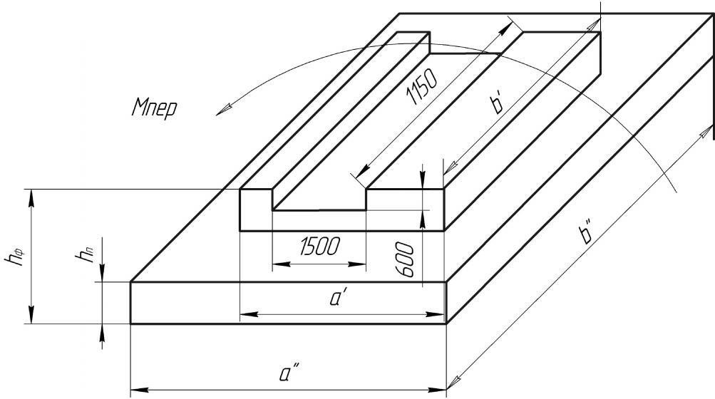

Рисунок 3.1 – Фундамент під молоткову дробарку СМД – 147 Розміри фундаменту знаходимо з наступних формул
a′ = a + 2δ = 1,26 + 0,2 = 1,46 м, (3.5)
b′ = b + 2δ = 2,22 + 0,2 = 2,42 м, (3.6)

де a, b – габаритні розміри устаткування a = 1,26 м, b = 2,22 м, ( δ = 100– 200 мм)
Виходячи з формул (3.5, 3.6) знаходимо розміри підошви фундаменту
a" = 1,46 + 0,3 = 1,76 м; b" = 2,42 + 0,3 = 2,72 м

З врахуванням тієї обставини що дробарка з’єднана жорстко з двигуном через муфту, перекидний момент не може бути більшим ніж Мопр.дв∙0,1.
Знаходимо перекидний момент М_{пер.дроб} з наступної формули

Мпер.дроб = 0,1 Мпер.дв =0,1·9730 =397 кг·см , (3.7) де М_{пер.дв} – перекидний момент двигуна, знаходиться по формулі:

M пер.дв
= 9550 Pдв
nдв
= 9550
100
1000
= 9730
кг·см, (3.8)

де Р_{дв} – потужність двигуна, Р_{дв} = 100 кВт;
n_{дв} – оберти двигуна, так як дробарка може працювати при n_{дв} = 1000 хв⁻¹ та n_{дв} = 1500 хв⁻¹ для розрахунків обираємо n_{дв} = 1000 хв⁻¹.
Момент оперу вигину зріза W знаходимо з формули:

a′(b′ )2
=
W
6
= 1,76 ⋅ 2,72 ²
6

= 2,2

м² =2200000 см² . (3.9)

Допускаємий тиск на ґрунт, залежить від типу ґрунту, для Запорізької області приймаємо [ρ] = 2 кг/см².
Підставивши всі значення у формулу (3. 1), знайдемо чинний тиск на грунт:

ρ = ⎛ 4300 + 26400 + 150 +

973
⎞ = 1,35
кг / см² ≤ [ρ ] = 2
кг / см² .

2,1⎜
⎝
176 ⋅ 272
∑ 2200000 ⎟

Отже, горизонтальний перетин фундаменту підібрано вірно.
⎠
Визначимо загальну висоту фундаменту h_{заг} і висоту його складових частин:

  - загальна висоту фундаменту:
Vф
hзаг
S
=
ф
= 12 ≈ 3,4
1,46 ⋅ 2,42
м; (3.10)

  - висота підошви фундаменту:
h = 1 h
п 3
заг
= 1 ⋅ 3,4 = 0,68
5
м; (3.11)

  - висота власне фундаменту:
hф = hзаг − hп = 3,4 − 0,68 = 2,72
м; (3.12)

  - об'єм підошви фундаменту:
3
Vп = hп ⋅ a′ ⋅ b′ = 0,68 ·1,76 · 2,72 - 3,26 м ;(3.13)

Для підошви фундаменту приймаємо V_{п}=4 м³ та бетон марки Б50 (5 кг/см²);
  - об'єм власне фундаменту: V = h ⋅ a′ ⋅ b′ = 2,72 ·1,46 · 2,42 = 9,61м³; (3.14)
ф ф

Для фундаменту приймаємо V_{ф}=10 м³ та бетон марки Б150 (15 кг/см²).
3

  - загальний об'єм фундаменту:
V∑ = Vп + Vф = 4 = 10 = 14 м

  - вага фундаменту: Gф = V∑
ρ = 14 ⋅ 2,2 = 30,8т.

Уточнюємо вагу фундаменту: ΔGф = 30,8·26,4 = 4,4 т ;

Уточнюємо тиск на грунт:

Δρ =
4400 = 0,1 кг/см².
176 ⋅ 222

ρ_{факт} = ρ + Δρ = 1,35 + 0,1 = 1,45
кг / см² ≤ [ρ ] = 2
кг / см²

Остаточно приймаємо розміри фундаменту:
- підошва 1,8 х 2,75 х 0,7;
- фундамент 1,5 х 2,45 х 2,75.

3.1 Розрахунок анкерних болтів

    - Розрахунок анкерних болтів дробарки

Анкерні болти служать для кріплення устаткування до фундаменту. Анкерні болти поділяють на глухі і заводні. Глухі встановлюють до бетонування, приварюючи їх до арматур фундаменту. Заводні встановлюютьсяв анкерні колодязі, виконані у фундаменті.
Зусилля попереднього затягування анкерних болтів має забезпечувати умову стійкості:

К = Мвідн ≥ 1,4
стійк М
(3.15)

пер

М = 1,4М = Q a n + G

aболт = 1,4M К

відн
пер
болт
болт
болт
обладн 2
пер д

Виходячи із формули (3.18) знаходимо зусилля затягування Q_{болт}

Qболт

1,4К Д
=
М пер.дроб − Gобладн a n
aболт

2
1,4 ⋅ 2,1⋅ 97,3 − 4300 ⋅ 0,8
= 2 = −448
0,8 ⋅ 4

кг, (3.16)

болт болт
де а_{болт}= 0,8 м – відстань проміж болтів;
n_{болт} = 4 – кількість болтів в ряді.
На підставі того що знайдене зусилля затягування болта зі знаком мінус – обладнання не потребує закріплення. Але враховуючи вібраційну складову навантаження обираємо анкерний болт із стандартного ряду – болт М 30 по ГОСТ 7805–70 : d=26,211мм, шаг різьблення 3,5мм, вільна висота закручування80 мм (рис.3.2).
Визначимо зусилля затягування

Qболт
= πd 2 [σ ] =
4
1
3,14 ⋅ 26,211²
4

⋅160 = 8796

кг. (3.17)

Обмежимо зусилля затягування болта Q_{б}=2000 кг≈19620 Н Кут закручування різьблення

ϕ = Qболт ⋅ 360 ⋅ b =
EtA
200 ⋅ 360 ⋅ 80

2,1⋅10 ⁵ ⋅ 3,5 ⋅ 539,3
= 1,45⁰ , (3.18)

де b – вільна висота закручування, b =80 мм (рис.3.2);
Е – модуль пружності = 2,1·10⁵ МПа;
t – шаг різьблення, мм.

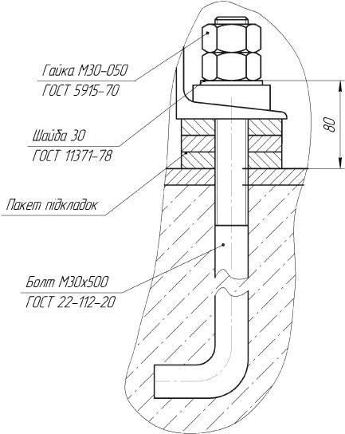
Рисунок 3.2 – Схема до розрахунку анкерного болта для закріплення дробарки

    - Розрахунок анкерних болтів платформи електродвигуна

Зусилля попереднього затягування анкерних болтів має забезпечувати умова стійкості (3.16). Виходячи із формул (3.16) , (3.17) і (3.18) знаходимо К_{стійк} , М_{відн} і Q_{болт}.
1,4 ⋅ 97,5 − 4300 ⋅ 0,42

Qболт
= 2 ⋅ 2,1 = −1916 ,25 кг
0,42 ⋅ 2

де а_{болт}= 0,42 м – відстань проміж болтів;
n_{болт} =2 – кількість болтів в ряді;
G_{облад} =4300 кг – вага закріплюваного обладнання з огляду на те, що двигун і дробарка жорстко з’єднані муфтою .
На підставі того що знайдене зусилля затягування болта зі знаком мінус
– двигун не потребує закріплення. Але враховуючи вібраційну складову навантаження, що передається від дробарки обираємо анкерний болт із

стандартного ряду болт М 20 по ГОСТ 7805–70 : d₁ =15,294 мм, шаг різьблення 2,5 мм, вільна висота закручування 32 мм (рис.3.3).
Визначимо зусилля затягування по формулі (3.19):

Qболт
= πd 2 [σ ] =
4
1
3,14 ⋅15,254 ²
4

⋅160 = 2995

кг.

Обмежимо зусилля затягування болта Q_{б}=2000 кг.
Кут закручування різьблення визначаємо з формул (3.18):

ϕ = 200 ⋅ 360 ⋅ 32
2,1⋅10⁵ ⋅ 2,5 ⋅183,6

= 2,5⁰

де b – вільна висота закручування, b =32 мм (рис.3.3);
Е = 2,1·10⁵ МПа – модуль пружності;
t =2,5 - шаг різьблення, мм
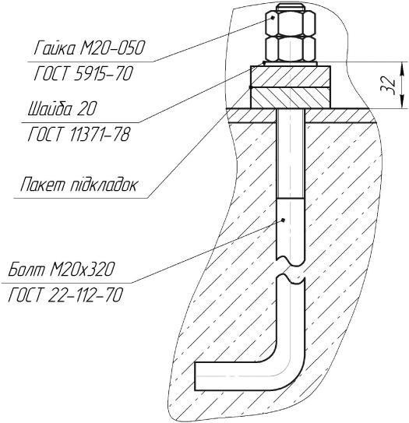
Рисунок 3.3 – Схема до розрахунку анкерного болта для закріплення платформи електродвигуна

  - Розрахунок площі пакету підкладок

    - Розрахунок площі пакету підкладок для дробарки

Площа нижньої підкладки повинно забезпечувати виконання умови:

Gоблад < [σфунд] (3.19)

Сила, діюча на підкладку:

R = Gобладн + 2Mперек.дроб = 4300

+ 2 ⋅ 973

≈ 115
МПа, (3.20)

n aболтnболт
8 0,8 ⋅ 4

де n – загальна кількість болтів, n = 8 Знаходимо площу підкладки А :

А = [
R ] = 1146 = 11,5

см², (3.21)

σ фунд к
200 ⋅ 0,5

де [σ_{фунд}] =200 кг/см² – допустиме навантаження на фундамент,
приймається за марку бетону;
к =0,5– коефіцієнт контакту фундаменту з підкладкою. Приймаю підкладку квадратної форми, зі стороною
11,5

b = =
A
= 3,4
см. (3.22)

Знаходимо площу підкладки:
πd ² 1 ab 3,14 ⋅ 3,4² 3,4²
s = + = +


= 10,28

см²;

4 2 2
4 ⋅ 2 2

2
sполн = s + A = 10,28 +11,5 = 21,78 см ;

a = b = =
Sполн
21,78
= 46
мм.

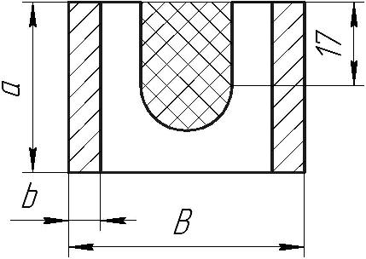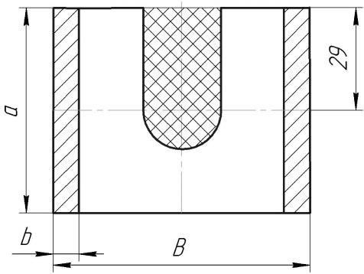

Рисунок 3.4 – До разрахунку площі  пакету підкладок для дробарки | Рисунок 3.5 – До разрахунку площі  пакету підкладок для дробарки

    - Розрахунок площі пакету підкладок для двигуна

Розрахунок ведеться по методиці викладанні у розділі 3.4.1. Сила діючу на підкладку

R = Gобладн + 2Mперек.дроб = 4300 +


2 ⋅ 975

= 345,3

МПа,

n aболтnболт
4 0,42 ⋅ 2

де n=4 – загальна кількість болтів.
Знаходимо площу підкладки А :

R 3453
А = [ ] = = 34,53

см²

σ фунд к
200 ⋅ 0,5

Приймаю підкладку квадратної форми, зі стороною

b = =
A
34,53
Знаходимо площу підкладки:
= 5,8
см.

= πd ² 1 + ab = 3,14 ⋅ 22 ² + 22 ⋅ 58 =
s


827,97

см²;

4 2 2
4 ⋅ 2 2

a = А / 2 = 827 ,97 / 2 = 7,25

мм.

B = b + 2a = 58 + 2 ⋅ 7,25 = 72,5

мм.

b 58
  - Розрахунок траверси для стропування ротора молоткової дробарки Сталеві дротяні канати є найбільш поширеними гнучкими
вантажопідйомними і тяговими органами в підйомно–транспортних машинах. Канатний дріт з границею міцності на розтяг 1400–2000 МПа виходить при багаторазовому холодному волочінні високо вуглецевої і високо марганцевистої гарячекатаної світлої проволоки діаметром 5–8 мм з проміжною термічною і хімічною обробкою. При роботі на відкритому повітрі ів сирих приміщеннях застосовуються канати з оцинкованого гарячим

способом сталевого дроту; при цьому канат, внаслідок відпустки металу, втрачає приблизно 10% своєї міцності.
Органічним сердечником для канатів, що працюють у нормальних температурних умовах, служить пенька, а при експлуатації в гарячих цехах – азбест; в деяких випадках сердечник може бути сталевим.
За направленням звивання розрізняють канати односторонні, коли напрям звивання дротів у пасмі збігається з напрямком звивання пасом у канат, і хрестові, що відрізняються протилежним напрямком звивання дротів у пасмах іпасом у канаті. Крім цього, звивка всіх канатів може бути права і ліва. Звивка вважається правою, коли пасма канату спрямовані знизу вгору направо, і лівою,коли пасма спрямовані знизу вгору наліво
Канати односторонньої звивки відрізняються від хрестових підвищеною гнучкістю і меншим питомим тиском між дротами внаслідок більшої контактної площі їх зіткнення. До недоліків таких канатів слід віднести здатність до розкручування під навантаженням, тому в мостових кранах найбільше застосування мають канати з хрестовим скрутом. Останнім часом канатні заводи випускають канати, які не розкручуються, звиті з попередньо деформованих дротів, при цьому кожен дріт і пасмо заздалегідь отримують форму, відповідну їхньому положенню в канаті, у зв'язку з чим навантаженняна окремі дроти розподіляється рівномірно і канат має більшу гнучкість.
По виду звивання дротів сталеві канати ділять на канати з точковим дотиком окремих дротів в пасма, що мають дроти однакового діаметра ТК, канати з лінійним дотиком дротів у пасмі ЛК, канати з точковим і лінійним торканням дротів у пасмі ТЛК.
Стандартні дротяні канати, як вироби стандартні, вибирають по розривному зусиллю згідно «Правил устрою і безпечної експлуатації вантажопідіймальних кранів». В стандартах і паспортах заводів – виробників

вказується величина розривного зусилля кожного канату в цілому, що визначається випробуванням його на розривній машині.
Сталеві канати, застосовувані для чалки і для стропування вантажу, називають чалочні. Умови роботи чалочних канатів вельми важкі, тому що при зчалюванні вони піддаються крутим перегинам, ривкам від усадки.
Із–за конструктивних особливостей ротора його стропування повинно здійснюватися за допомогою траверси показаної на рисунку 3.4.
Тому, необхідно порахувати елементи траверси, а саме визначити площу поперечного перерізу гака, перевірити швелер по напруженням вигину і визначити площу поперечного перерізу римболта.
Вихідні дані для розрахунку: відстань між гаками l = 750 мм; матеріал гака Ст3; [σ] = 160 МПа. Cила, що діє на один гак F:

F = (z1m1 + z2 m2 + z3 m3 + z4 m4 + z5 m5 +mв.р. ) = g /2 , (3.23) де z₁ – число молотків на роторі;
z₂ – число молотків дистанційних втулок на осі;
z₃ – число осей на роторі;
z₄ – число дистанційних втулок на роторі;
z₅ – число дисків на роторі;
m₁ – маса молотка, кг ;
m₂ – маса дистанційної втулки на осі, кг;
m₃ – маса осі, кг;
m₄ – маса дистанційної втулки, кг;m₅– маса диска, кг.
m_{вр} – маса вала ротора, кг;
m_{тр} – маса траверси, кг;
g – прискорення вільного падіння.
Оскільки z₁ = z₂ = z, то формулу (3.23) можна записати у вигляді:
F = (z(m1 + m2) + z3 m3 + z4 m4 + z5 m5 +mв.р. ) = g /2 , (3.24)

[24(10,5 + 0,55) + 6 ⋅ 6,63 + 4 ⋅12,9 + 5 ⋅16,3 + 41]⋅ 9,81
= =
H.
F 2340
2
Гак являє собою стрижень,що відчуває навантаження від розтягування, тому використовуємо формулу з курсу опору матеріалів. Діаметр стрижня гака визначаємо за формулою:
d = = = 4,3 мм
4 ⋅ 2340
3,14 ⋅160
4F
π | σ

Із конструктивних міркувань приймаємо діаметр рівний 10 мм.
Висота гайки, що кріпить стрижень гака до балки, визначаємо із умови міцності на зминання різьби:

H = (
4Fρ

1
= 4 ⋅ 2340 ⋅1,5 = 4,4 мм, (3.25)

зм

Г π d − d ² )[σ
]⋅10 ⁶
3,14(10 ² − 8,16 ² )⋅ 30

де F=2340 – сила , що діє на один гак, Н;
d=10 – зовнішній діаметр різьблення, мм [5]; d₁=8,16 –діаметр різьблення по дну западин, мм [5]; р=1,5 – крок різьблення, мм [5].
Кріплення стрижня гака до балки виконуємо за допомогою двох гайок М10 ГОСТ 5915-70 Висота однієї гайки згідно ГОСТ 5915 -70 – 8,4 мм, що задовольняє виконання умови (3.43).
Зробимо розрахунок балки траверси, яка буде виготовлятися із стандартного швелера номер якого необхідно підібрати перевіривши на міцність при вигині.
Вихідні дані для розрахунку: відстань l=375 мм; сила,що діє на балку
2F=4680 Н; матеріал Ст.3 [σ]=160 МПа.
При розрахунку згинальних елементів по допустимим напруженням виходять із умови міцності за нормальними напруженнями:

M max
Wz
≤ [σ ], (3.26)

де М_{макс} – максимальний згинальний момент;
W_{z} – момент опору перерізу відносно нейтральної осі.
М_{макс} = 2Fl = 4680 · 0,375 = 1755 Нм,
W_{z} = 1755 / 160 · 10⁶ = 1,097 · 10^{–5} м³ = 10,97 см³.
Підбір перерізу виконують по найбільш напруженому перерізу, в якомузгинальний момент досягає максимальної величини.
З конструктивних міркувань для отвору під римболт нам потрібно D_{ном}=21мм,тому вибираємо швелер №20П: W_{x} = 152 см³, D_{ном}=23,5мм.
Для розрахунку стропів необхідно враховувати масу траверси, яку необхідно визначити. Довжина балки дорівнює l_{ш}= 750 мм, вага одного погонного метра швелера № 20П m_{ш} = 13,8 кг.
m_{б} = l_{ш} · m_{ш} = 13,8 · 0,75 = 10,35 кг, Визначимо масу гака: d_{к}=10 мм; ρ = 7850 кг/м³; l_{к} = 900 мм.

mк = ρV
= ρ πd ²
4
= 7850 ⋅ 3,14 ⋅ 0,01²
4
= 0,75
кг.

Загальна маса траверси:
m_{тр}= m_{б}+ 2m_{к} = 10,35 + 2 · 0,75 = 11,85 кг Вихідні дані для вибору стропа, оскільки траверса підіймається на
одному канаті:
  - z – кількість стропів =1 (α = 0 – кут між стропом і вертикаллю);
  - к₃ – коефіцієнт запасу міцності, для чалочних сталевих канатів з гаками, петлями, сережками = 6.
  - Вага транспортуємого обладнання G_{об}:

Gоб= [z(m1 + m2 ) + z3m3 + z4 m4 + z5 m5 + mв.р. + mтр ] · g=
= [24 · (10,5 + 0,55) + 6 · 6,3 + 4 ·12,9 + 5 ·16,3 + 41 +11,85] · 9,81 = 4797Н

де z – число молотків дистанційних втулок на осі;
z₃ – число осей на роторі;

z₄ – число дистанційних втулок на роторі; z₅ – число дисків на роторі;
m₁ – маса молотка, кг;
m₂ – маса дистанційної втулки на осі, кг;
m₃ – маса осі, кг;
m₄ – маса дистанційної втулки, кг;
m₅ – маса диска, кг;
m_{вр} – маса вала ротора, кг; m_{тр} – маса траверси, кг;
g – прискорення вільного падіння.
При розрахунку стропів необхідно визначити натяг,що виникає в кожнійгілці канату:

Sст
= Gоб
z cosα
= 3797
cos 0
= 4797 Н.

Розривне зусилля в стропі, за яким обирається канат:
Р_{разр}. = S_{стр}. · к₃ = 4797 · 6 = 28782 Н,

Обираємо канат подвійного звивання типу ЛР–К, конструкції 6x19(1+6+6/6)+1о.с по ГОСТ 2688–80: d=9,1мм, [Р_{разр}.] = 41550 Н.
Діаметр стрижня затискачів:
D = 0,8 · d_{k} = 0,8 · 9,1 = 7,28 мм.
Приймаємо стержень М8.
Розраховуємо число затискачів з умови:
2Fтр ≥ Sстр,

де F_{тр} – сила тертя між канатами;
S_{стр} – зусилля в гілці стропа.

де n – число затискачів;

F_{тр} = nN_{i} f,

N_{i} – нормальне зусилля, створюване одним затискачем;

f = 0,15 – коефіцієнт тертя між канатами.
Нормальний тиск, створюваний одним затискачем:

πd ² n
N = сп ст
[σ ],

i 4
де d_{ст} – розрахунковий діаметр стрижня;
n_{ст}= 2 – кількість стрижнів у затискачі;
[σ]= 120 МПа – припустима напруга матеріалу на розрив.
Число затискачів:

n = 2Sстр =

2 ⋅ 4797

= 1,33,

πd ² n f [σ ]
сп
ст
3,14 ⋅ 8² ⋅ 0,15 ⋅120

Приймаємо число затискачів n = 3.
Визначаємо довжину стропа приймаючи наступні розміри (рис.3.6):
  - радіус закруглення r ≈ 2d_{к} = 2 · 9,1 = 18,2 ммприймаємо r = 20 мм;
  - відстань від центра закруглення до першого затискача L = 150 мм;
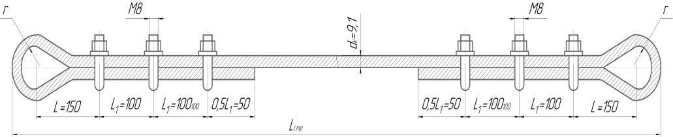
  - відстань між затискачами L₁ = 100 мм.

Рисунок 3.6 – Розрахункова схема до визначення довжини стропа Тоді довжина ділянки стропа для затискачів і петлі дорівнює:
L'= r + L + 2,5L1 = 20 + 150 + 250 = 420мм
2L'= 2 · 420 = 840мм
Приймаємо довжину стропа L_{стр} = 2000 мм.

Креслення «Корпус» надано на листі графічних креслень № 10.

- ОХОРОНА ПРАЦІ ТА ТЕХНОГЕННА БЕЗПЕКА

  - Характеристика потенційних небезпечних та шкідливих виробничих факторів

Для виробництва вугільних, графітованих виробів на основі вуглецю на ПАТ "Укрграфіт" використовується вугілля, коксу - кам'яновугільні, нафтові, пекові, смоляні, а також повернення електродного виробництва, що представляють собою суміш обпаленій вуглецевих матеріалів.
В якості основного сполучного речовини для формування і цементування подрібнених матеріалів застосовують кам'яновугільний пек. До складу електродних мас входить до 30% кам'яновугільного пеку.
У вигляді допоміжних матеріалів при виготовленні електродів знаходять застосування - коксовий горішок, пісок формувальний, опилки деревні, окалина металева, коксовий дріб'язок і ін.
Пек кам'яновугільний надходить на завод в залізничних цистернах в розігрітому рідкому стані (при необхідності застосовується електропідігрів) і зливається в ємності складу пеку, де в пекоплавітелях підігрівається і подається по системам трубопроводів в Змішувальна-пресовий цех.
Кам'яновугільний пек являє собою продукт термічної переробки кам'яновугільних смол коксування кам'яного вугілля. Хімічний склад пеку до теперішнього часу повністю не вивчений. Число хімічних речовин в пеку коливається від 1800 до 5000. В даний час достовірно встановлено канцерогенна небезпека пекового пилу і возгонок (смолистих речовин) пеку. Наявність 3,4 бензапірена в кам'яновугільному пеку може досягати до 1,5% від загальної маси. Зміст пековой пилу і смолистих речовин пеку в повітрі робочої зони регламентується вмістом 3,4 бенз (а) пірену. Гранично допустима концентрація (ГДК) в повітрі робочої зони 0,15 мкг/г, смолистих речовин пеку за змістом 3,4 бенз (а) пірену для ПАТ "Укрграфіт" 0,2 мг/м³ [21,22].

До небезпечних факторів належать фактори, які можуть в певних умовах призвести до травми або викликати гостре порушення здоров'я.
Шкідливі - фактори, що роблять негативний вплив на працездатність і викликають професійні захворювання, і інші негативні наслідки.
Дроблення попереднє. При виконанні даної операції застосовується обладнання: дробарка щокова СМ-16Д і дробарка зубчаста тривалкових ДДЗ-6, а також установка для роздавлювання повернень. В ході виконання дроблення утворюється пил вуглецева. Концентрація пилу 29,9 мг/м³ при ГДК 6,0 (перевищення ГДК на 23,9 мг/м³ або в 4,98 рази).
Мікрокліматичні умови такі: відносна вологість повітря 83% при допустимому значенні 75% в перехідний період року, швидкість руху повітря 0,286 м / с, що відповідає допустимим нормам температури в робочій зоні виробничих приміщень в холодний і перехідний період року, при температурі поза постійних робочих місць 200С.
При роботі даного обладнання має місце шум, що перевищує допустимий рівень (80 дБ (А)) і фактично рівний 91 дБ (А). Машиніст - млинів, який виконує дану роботу, використовує ватяні вушні заглушки. Із засобів індивідуального захисту використовуються спецодяг, каска, респіратор типу «пелюстка».
Дроблення, розмелювання - розсівання. Після прожарювання матеріал проходить стадії дроблення на дробарках молоткових типу СМД-147, розмелювання на млинах кульових типу ШБМ 220\330 і розсівання на грохотах вібраційних двухдечний типу ГИЛ-32, однодечних типу ГВ-06 і барабанному.
Цю операцію виконують машиністи млинів. Процес дроблення, розмелювання - розсівання проходить з виконанням операцій механізованим способом, максимально усуваючи застосування ручних операцій для виключення можливості травматизму і фізичного перенапруження.

Шкідливі виробничі фактори: запиленість вплив пилу вуглецевої. Фактичний рівень запиленості дорівнює 29,9 мг/м³ при ГДК 6,0 мг/м³ (перевищення на 23,9 мг/м³ або в 4,98 рази).
Мікрокліматичні умови - допустимі за рівнем температури 200С (при зовнішньої 200С), швидкості руху повітря 0,33 м/с. Значення відносної вологості не відповідає допустимим нормам в робочій зоні виробничих приміщень в холодний і перехідний період року.
Має місце загальна технологічна горизонтальна вібрація (при роботі стаціонарних машин і передачі на робочі місця) по осях Х і Y. Рівень вібрації не перевищує гігієнічних норм вібрації, що впливає на людину у виробничих умовах відповідно до ГОСТ 12.1.012-78.
При роботі кульових млинів рівень постійного широкосмугового шуму дорівнює 103 дБ (А) (ДУ-80), що перевищує в 1,29 рази допустимий рівень звукового тиску в октавних смугах частот згідно ГОСТ 12.1.003-83. Для захисту органів слуху застосовуються ватяні вушні заглушки і спеціальні навушники.
Освітлення штучне загальне зі значенням 200 лк. Це значення для виконання даної операції є оптимальним.
В цеху спостерігається високий рівень пилу й загазованості повітря. Зміст шкідливих речовин у повітрі робочої зони у вигляді газу, пари і пилу не повинний перевищувати встановлені ПДК. При перевищенні ПДК можливі бронхіальна астма, емфізема легенів, рак дихальних шляхів [21,23].
Таблиця 4.1 - Технологічна карта умов праці для чергового і ремонтного слюсаря. Місце роботи - ділянка переробки шихтових матеріалів.
Фактори | Нормативне значення, ПДК, ПДУ | Фактичне значення | III клас шкідливих і  небезпечних умов і характер праці |  |  | Час дії фактора % за зміну
 |  |  | 1  ступінь | 2  ступінь | 3  ступінь
1 | 2 | 3 | 4 | 5 | 6 | 7
I. Шкідливі хімічні речовини, мг/м³
1 клас небезпеки
Ангідрид  хромовий | 0,01 | 0,020 | 2 |  |  | 83,1

1 | 2 | 3 | 4 | 5 | 6 | 7
2 клас небезпеки
Марганцю  оксиди | 0,3 | 0,56 | 1,87 |  |  | 83,1
3-4 клас небезпеки
Масла  мінеральні | 5,0 | 6,5 | 1,3 |  |  | 83,1
Азоту діоксид | 2,0 | 4,0 | 2 |  |  | 83,1
II. Пил переважно фіброгенної дії, мг/м3
Зміст кремнію  діоксиду – 2,5% | 4,0 | 26,4 |  |  | 6,6 | 83,1
III. Шум, Дб | 80 | 93 |  | 13 |  | 100
IV. Мікроклімат в приміщенні
- температура  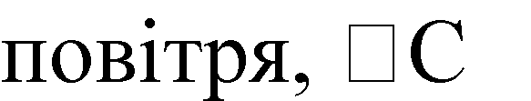 | 16-27 | 42 |  | 20,5 |  | 83,1
швидкість руху  повітря, м/сек | 0,2-0,5 | 0,27 |  | 83,1
- інфрачервоне випромінюванн  я, Вт/м² | 140 | 860 |  | 79,8
V. Робоча поза
Нахил корпуса  в просторі, обумовлений  технологічним процесом | 28,1% | 30%
Кількість  чинників |  |  | 4 | 3 | 1

  - Заходи з поліпшення умов праці

Робочі місця чергового і ремонтного слюсаря мають в наявності: один фактор третього ступеня, три фактора другого ступеня, чотири фактора першого ступеня небезпеки. За показниками робоче місце належить до шкідливих і важких умов праці, що відповідає показникам списку №1 пункт 1.
Робочий має право виходу на пенсію за списком №1. Згідно зі списком
№1: пенсійний вік на пільгових умовах для чоловіків становить 50 років, для жінок 45 років, дається додаткова відпустка 14 днів і молоко.

Шкідливості і небезпеки цеху відносяться до фізичної групі ГОСТ 12.4103- 83. До цієї групи належать пил, шум, зміни температури всередині цеху.
У таблиці 4.2 наведені фактори виробничого середовища трудового процесу і заходи щодо їх усунення, які мають місце на ділянці чистових клітей.
Таблиця 4.2 - Технічні заходи захисту від впливу шкідливих факторів виробничого середовища
№ п/п | Небезпечний або шкідливий фактор виробничого  середовища | Захисний пристрій | Тип пристро ю | Параметри пристрою | Місце установки
1 | Запиленість | Витяжна  вентиляція | КС3 | Q=115000 м3/ч  - | У місцях  створення пилу
2 | Запиленість | Респіратор СІЗОД | Njgjkm-2 | 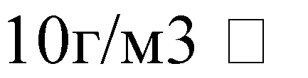 | Індивідуально
3 | Шум | Навушники протишумні,  беруші |  | Годен до 110дБ | Індивідуально
4 | Температура у холодний період  Температура у теплий період року | Утеплена куртка, ватяні штани, костюм з х / б тканини, черевики  костюм з х / б тканини, черевики | Т_{н}  Т_{И} | По росту робочого  - | Індивідуально
5 | Шкідливі хімічні речовини | Теж що і при запиленості + костюм х / б,  рукавиці | П_{м} | - | Індивідуально

  - Виробнича санітарія. Опалення й вентиляція

Під вентиляцією розуміють систему заходів і пристроїв, призначених для забезпечення на робочих місцях, у робочих і обслуговуємих зонах приміщень метереологічних умов і чистоти повітряного середовища. Залежно від способу переміщення повітря розрізняють природну й механічну вентиляцію. Для усунення осідання пилу в приміщенні, зменшуючи її кількість у повітрі, все устаткування закрите зонтами (витяжна вентиляція),

з'єднаними за допомогою воздуховодів із пристроями для очищення повітря, що видаляється, згідно вимогам БНіП 2–33–75.
У технологічному процесі має місце випар технологічного змащення. Для видалення цих парів за змішувальними машинами встановлюють витяжні
зонти. Норми мікроклімату на постійних робочих місцях зазначені в таблиці 4.3.
Таблиця 4.3 - Значення допустимих параметрів повітряного середовища в робочих зонах приміщень
Період року | Категорія роботи по тяжкості | Період року |  |  | Температура повітря в непостійних робочих місць, °С
 |  | на постійних робочих місцях
 |  | температура повітря, °С | відносна вологість повітря, % | швидкість руху  воздуха, м/с
Холодний | середньої  важкості IIб | 21 | 75 | 0,2 | 15
Холодний | тяжка III | 19 | 75 | 0,3 | 13
Теплий | середньої  важкості IIб | 27 | 70 | 0,4 | 21
Теплий | тяжка III | 26 | 75 | 0,5 | 19

  - Пожежна безпека

Дробильно-розмельну ділянку має категорію по пожежонебезпеки Г (не горючі речовини розпечені або розплавлені, і горючі речовини спалюються або утилізуються як паливо). Будівля дробильно-розмельного ділянки відноситься до II ступеня вогнестійкості (будівлі з несучими та огороджувальними конструкціями з природних або штучних кам'яних матеріалів, бетону або залізобетону із застосуванням листових і плитних негорючих матеріалів. В покритті будівель допускається застосовувати незахищені сталеві конструкції).
До первинних засобів пожежогасіння на заводі відносять: вогнегасники, пожежний інвентар (покривала з негорючого

теплоізоляційного полотнини, ящики із піском, бочки з водою, пожежні відра, совкові лопати); пожежний інвентар (багри, ломи, сокири та ін.).
Цех має внутрішній протипожежний водопровід з пожежними кранами та рукавами. Цех має пожежні шунти, встановлені на ділянку цеху в комплект якого входить: вогнегасники ОП - 93шт., ящик з піском 1 шт., ломи 2 шт., багри 3 шт., лопати 2 шт.
У складських приміщення стоять бочки з водою місткістю 0,2 м³ з укомплектованими відрами місткістю 0,008 м³.

ВИСНОВКИ

- В результаті запропонованої модернізації деталей молоткової дробарки, а саме, змінення конструкції робочого органа – молотка, можливе досягнення наступних цілей – збільшення продуктивності, терміну служби, а також збільшення міжремонтних періодів.
- Проведено розрахунки на міцність найбільш навантажених деталей і вузлів молоткової дробарки, які вказують на високу працездатність і надійність машини.
- За результатами виконання дослідницької частини для подрібнення коксового пеку підтверджено доцільність використання молотка масою 10,5 кг.
- В ході виконання роботи обґрунтовано доцільність застосування регулювання швидкості обертання ротора для оптимізації роботи молоткової дробарки.
- Згідно розрахованій необхідній потужності вимогам до електроприводу в даному технологічному процесі підібрано двигун змінного струму типу А02–92–4, потужністю 100 кВт.
- Розраховано стрічковий конвеєр для транспортування продуктів подрібнення з насипною щільністю ρ = 0,5 т/м³ при заданій продуктивності Q = 180 т/год.
- Для забезпечення необхідних показників роботи машини враховано вимоги щодо її монтажу та експлуатації.

СПИСОК ВИКОРИСТАНИХ ДЖЕРЕЛ

- Офіційний сайт ПАТ «Укрграфіт». URL : https://ukrgrafit.com.ua
- Смирнов В.О., Білецький В.С. Підготовчі процеси збагачення корисних копалин : навчальний посібник. Донецьк : Східний видавничий дім, Донецьке відділення НТШ, 2012. 284 с.
- Білецький В.С., Смирнов В.О. Технологія збагачення корисних копалин. Донецк : Східний видавничий дім. 2000.
- Жук А.Я., Желябіна Н.К. Теорія і практика приводів. В 3–х томах. т. 1/ Електромеханічний привод : навчальний посібник. Запоріжжя : вид-во ЗДІА, 2001. 398 с.
- ДСТУ 2411-94. Дробарки. Терміни та визначення. [Чинний від 1995-01- 01]. Вид. офіц. Київ, 21994. 16 с. (Інформація та документація).
- Сергєєв П. В., Білецький В. С. Компʼютерне моделювання технологічних процесів переробки корисних копалин (практикум). Маріуполь : Східний видавничий дім, 2016. 119 с. ISBN 978966.
- Смирнов В.О., Білецький В.С. Проектування збагачувальних фабрик : посібник. Донецьк : Східний видавничий дім, 2002. 296 с.
- ВСН 406-87. Монтаж технологічного устаткування збагачувальних і агломераційних фабрик (ВСН 406-87. Монтаж технологического оборудования обогатительных и агломерационных фабрик). дата прийняття 01.01.1988. Діючий.
- Білецький В.С., Смирнов В.О. Технологія збагачення корисних копалин : посібник. Донецьк : Східний видавничий дім, 2004. 272 с.
- Білецький В. С., Смирнов В. О. Моделювання процесів збагачення корисних копалин : монографія. Донецьк: Східний видавничий дім, 2013. 304 с.
- Дезінтеграція мінеральних ресурсів: монографія / Сокур М. І., Кіяновський М. В., Воробйов О. М., Сокур Л. М., Сокур І. М. Кременчук : видавництво ПП Щербатих О. В., 2014.304 с.

- Сокур Н.И., Сокур Л.М., Сокур Л.М. Центробежні дробарки : монографія . Кременчуг : КДПУ, 2009. 202 с.
- Сокур М. І., Білецький В. С. та ін. Підготовка корисних копалин до збагачення : монографія / Сокур М. І., Білецький В. С., Єгурнов О. І., Воробйов О. М., Смирнов В. О., Божик Д. П. Кременчук : Кременчуцький національний ун-т ім. М.Остроградського, Академія гірничих наук України. ПП Щербатих О. В., 2017. 392 с.
- Сокур М. І. та ін.. Дезінтеграція мінеральних ресурсів : монографія / Сокур М. І., Кіяновський М. В., Воробйов О. М., Сокур Л. М., Сокур І. М. Кременчук: видавництво ПП Щербатих О. В., 2014. 304 с.
- Інтернет ресурс http://uk.wikipedia.org/wiki/Дроблення_і_подрібнення 16.Інтернет ресурс https://uk.wikipedia.org/wiki/Молоткова_дробарка.
- Мала гірнича енциклопедія : у 3 т. / за ред. В.С. Білецького. Донецьк
: Донбас, 2004. Т.1. 640 с. ISBN 966-7804-14-3.
- Власенко Д.А., Левченко Е.П. Особливості подрібнення шматкового вапна в дробарках ударної дії при різних варіантах підвісу бил. Сб. наук. праць, ДонГТУ. Алчевськ, 2015. № 45. С. 130–135.
- Писаренко Г.С., Квітка О.Л., Уманський Е.С. Опір матеріалів : підручник.
Київ : Вища школа, 1993. 655 с. ISBN 5-11-004083-4.
- Кузьо І.В., Ванькович Т.М., Зінько Я.А. Теоретична механіка. Динаміка : навчальний посібник Кн.1. Львів : Растр-7, 2012. 444 с. : іл. ISBN 978- 966-2004-95-3.
- Дробильник (збагачування, агломерація й брикетування) : Професійний стандарт. Затверджено галузевою радою з розробки професійних стандартів і стратегії розвитку професійних кваліфікацій Всеукраїнського об’єднання обласних організацій роботодавців підприємств металургійного комплексу „Федерація металургів України”, протокол від 02.02.2024 № 54 22.01.2024. 41 с.
- ПІ 1.2.10 -176-2001. Примірна інструкція з охорони праці для машиністів дробарок вогнетривких підприємств (3304). Державний Комітет

промислової політики України Асоціація "Укрвогнетрив". Затверджено Національним НДІОП Асоціацією "Укрвогнетрив" Лист №110 від 15.05.2001р. Наказ №31 від 16.11.2001р. м. Київ.
URL : https://dnaop.com/html/3304/doc-ПІ_1.2.10_-176-2001
- Про затвердження Правил охорони праці під час дроблення і сортування, збагачення корисних копалин і огрудкування руд та концентратів : наказ КМУ№ 704 від 15.05.2018. Зареєстровано в Міністерстві юстиції України 04 червня 2018 р. за № 666/32118. 66 с.

Список виконаних креслень

№  п/п | Найменування | Кільк. листів | Формат
1 | План цеху | 1 | А1
2 | Дробарка молоткова однороторна | 1 | А1
3 | Ротор (до модернізації) | 1 | А2
4 | Ротор (модернізований) | 1 | А2
5 | Деталіровка (диск, молоток) | 2 | А3
6 | Решітка колосникова передня | 1 | А1
7,8 | Деталювання (опора колосникова права, опора колосникова ліва) | 2 | А2
9 | Конвейєр стрічковий | 1 | А1
10 | Корпус | 1 | А1

ДОДАТКИ

85

